产品接入系统功能需求说明

前言

一、 版本信息
  版本号：1.0
  创建日期:2025-03-03
  审核人

二、 变更日志
时间 | 版本号 | 变更人 | 主要变更内容
3.20 | 1.0 | 崔梁雨 | 初版
3.24 | 1.1 | 崔梁雨 | 调整基础配置、功能定义、设备开发（云云接入）、产品测试功能需求
3.30 | 1.2 | 崔梁雨 | 完善云云接入、高级配置、实验室测试需求

三、 需求背景

现状简介
- 硬件直连接入
- 硬件能力接入
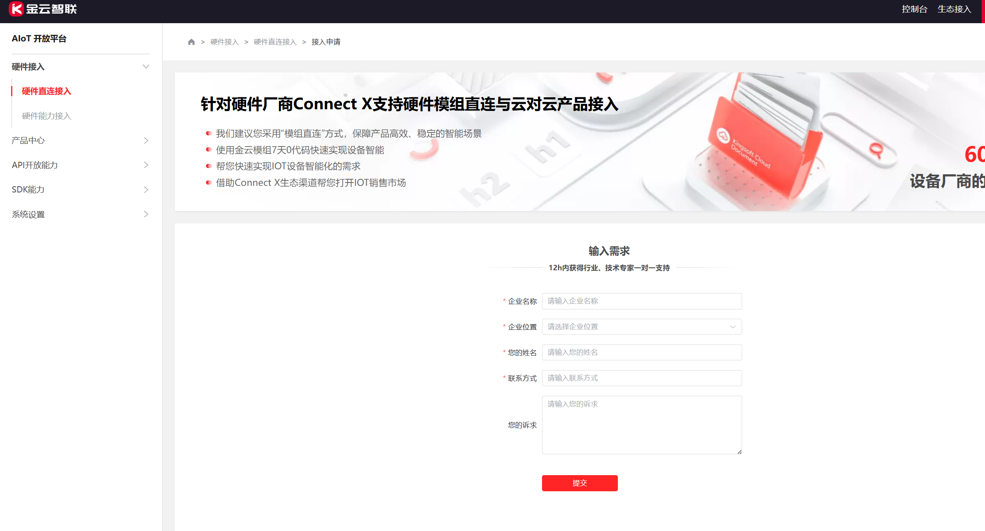
- 用户需要手动输入设备接入平台的功能需求，诉求表达不明确
- 硬件接入的流程不清晰
- 硬件接入智能化没体现

规划目标
- 硬件接入结合AI，结合智能设备开发方案，完成智能设备接入全流程配置
- 接入设备类型： 普通设备，网关设备，网关子设备
- 硬件接入方式：模组对接，协议直连、云云接入
- 模组固件接入（免开发）：金云提供模组固件，无需进行固件开发
- 模组+sdk：金云模组+SDK，基于公司提供的软件开发工具包（SDK），开发者可以将其智能设备接入公司的生态系统，并通过协议实现设备与金云App、网关等平台的互联互通
- 开放协议接入：iKinglink AIoT开放平台基于 MQTT 的对接协议，为平台统一对外开放提供的对接协议。根据开发灵活度由高到低，分为 iKinglink MQTT 标准协议和 iKinglink IoT Core SDK。开发者可自主选择协议中的一种或两种，用以集成设备接入。
- iKinglink MQTT 标准协议
- 平台开放的 MQTT 底层标准协议，包含设备上下线、设备属性及其动作上、下发等基础协议。开发者可根据需求进行 SDK 封装，最大程度地支持各行各业的设备接入涂鸦开发者平台。适用于对内存空间有特殊要求的设备场景。
- iKinglink IoT Core SDK
- 基于iKinglink MQTT 标准协议使用 C 语言实现，支持金云物模型协议，适用于开发者自主开发硬件设备逻辑业务，以接入iKinglink AIoT开放平台。SDK 不依赖具体设备平台及操作系统环境，就能够在单任务环境运行。仅需要支持 TCP/IP 协议栈及提供 SDK 必要的系统依赖接口，即可完成接入。
- 云云接入：支持三方业务系统通过协议接口的方式，将成熟的设备生态融入金云生态（设备云云）
- 实现产品接入流程智能化、简洁化
- 智能化
- 接入ai，可回答并解决用户使用中遇到的疑惑
- ai智能分析用户诉求和产品技术文档，预先完成部分产品接入流程配置，节省部分流程的填写时间
- ai辅助云云接入，分析用户诉求，结合用户选择的产品配置等，自动生成该产品物模型，供开发人员参考
- 简洁化
- 接入流程清晰展示给用户，一站式创建智能产品

四、 需求范围
更新中
P0：产品接入系统一期任务
P1：产品接入系统二期任务
P2：产品接入系统三期任务
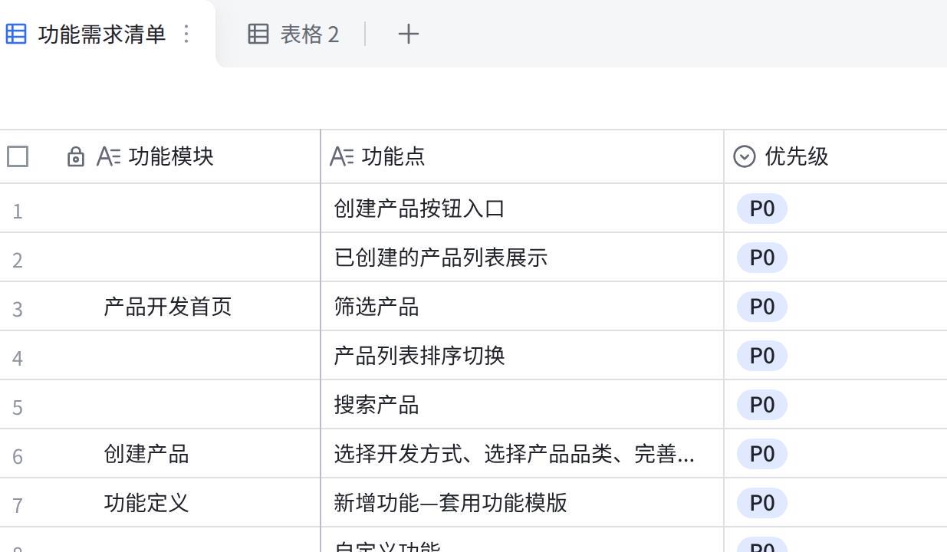
点击图片可查看完整表格

五、 功能详细说明
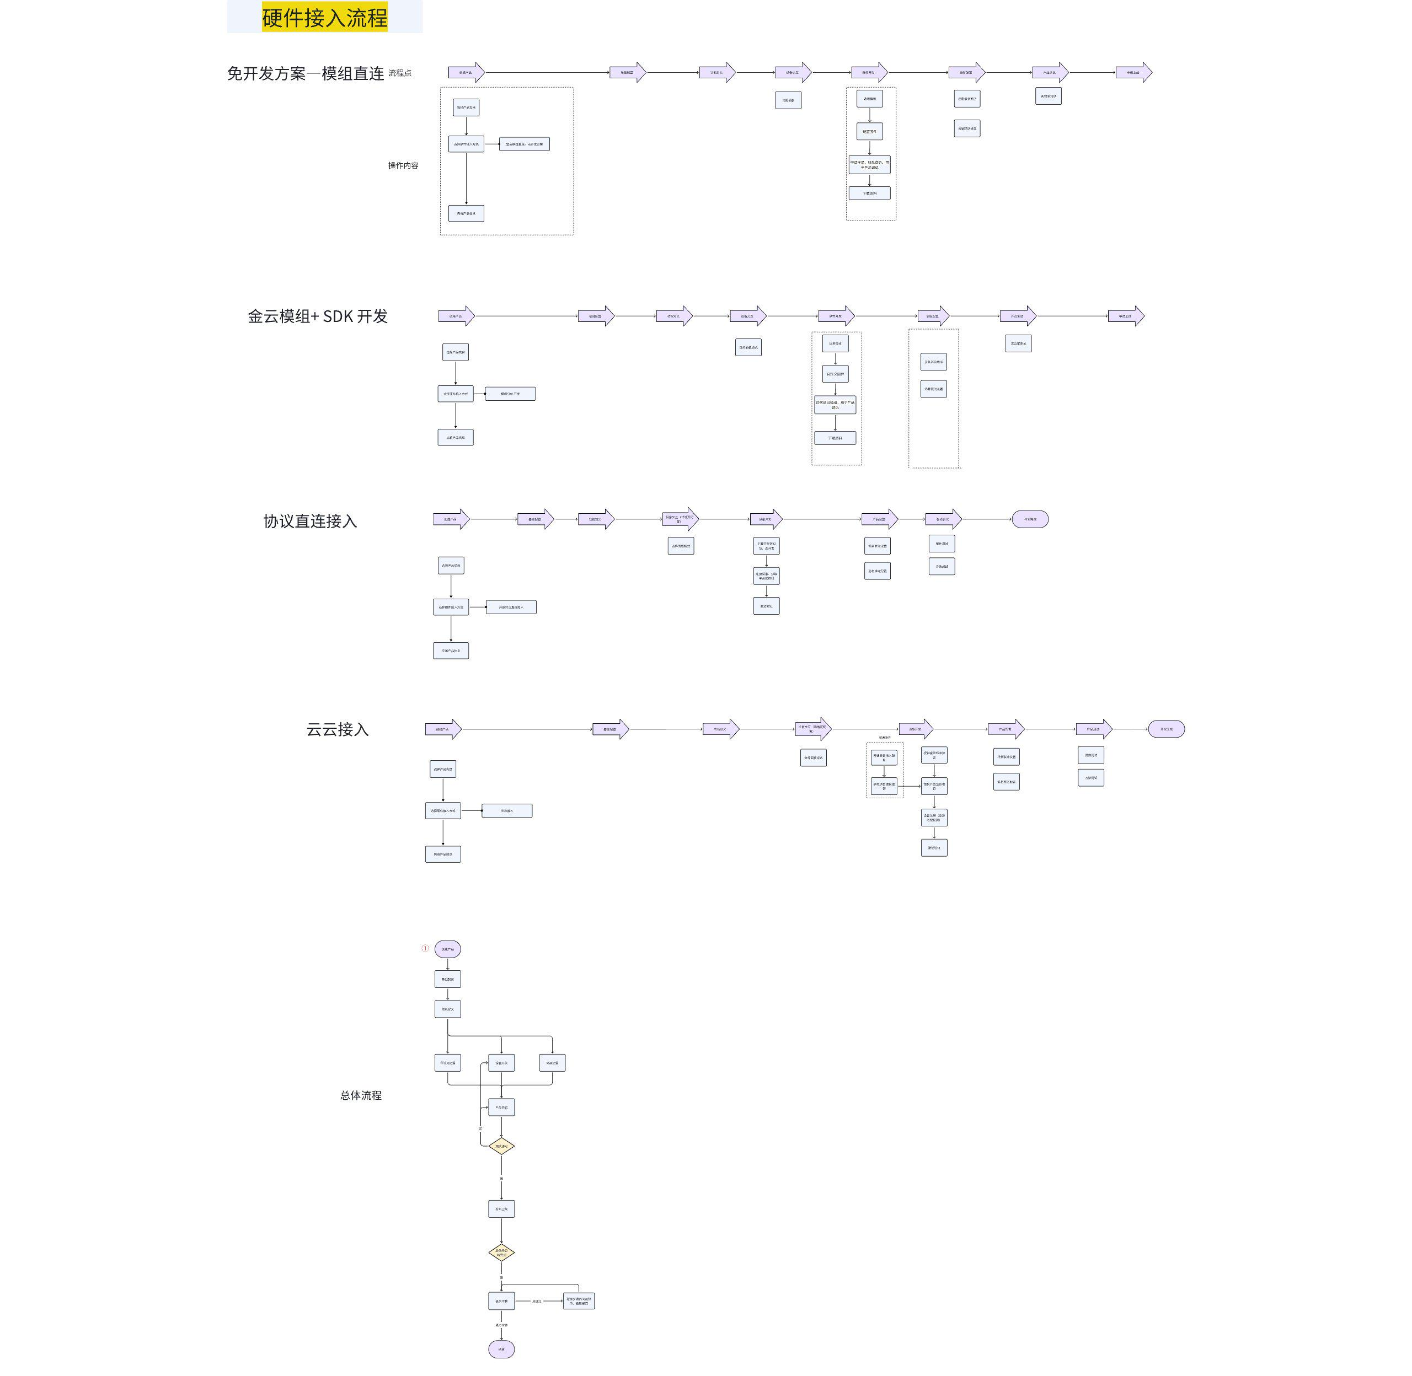

交互原型图
https://modao.cc/axbox/share/QfSf2eD7sto3jdFyLjyM9b

统一说明
- 开放接入产品类型
IoT 平台目前已经支持且开放了105个产品品类，供开发者按需选择，详情参见下表开放支持的产品品类
产品类型 | 包含产品
插座开关 | 开关、无线开关、场景开关、插座插排、插卡取电器、继电器控制器、控制面板、空调面板、继电器、插座、
网关路由 | 路由器、网关、Wi-Fi 信号放大器、边缘网关
照明 | 灯、筒射灯、灯泡、恒流驱动器、恒压驱动器
传感器 | 人体传感器、温湿度传感器、烟雾传感器、燃气传感器、水浸传感器、窗磁/门磁、红外幕帘传感器、声光报警器、风速传感器、气象多要素传感器、 雨雪传感器、液压传感器、开窗器、光照传感器、压力传感器、气象传感器、风向传感器、液位传感器
家居安防 | 门锁、摄像机、可视门铃、门铃、报警器、水表、电表、阀门控制器、空气断路器、门禁、电梯
厨房电器 | 电磁炉、洗碗机、抽油烟机、电饭煲、冰箱、电热水壶、咖啡机、净水器、微波炉、烤箱、榨汁机
影音娱乐 | 音箱、中控屏、电视机、网络视频录像机、视频对讲
环境电器 | 空气净化器、电风扇、新风机、空气检测仪、加湿机、电暖器、温控器、环境检测仪、水质检测仪、空调插座
家居生活 | 空调、马桶、晾衣架、热水器、浴霸、床、窗帘电机、卷帘电机、时钟、打印机、窗帘、体重秤、地暖、中央空调、床垫、
清洁电器 | 洗衣机、扫地机器人、杀菌灯
健康运动 | 血压计、睡眠监测仪、跌倒报警器、工牌、健康监测机、按摩椅、椅子、枕头
其他 | 红外遥控、边缘超脑、遥控器、中央空调通道、DTU模块、浮球、雾化玻璃、家庭网络存储
- 产品开发流程：创建产品—基础配置—功能定义—交互配置—设备开发—高级配置—产品测试—申请上线
- 产品ID隐藏，用产品model号显示
- 开发状态：开发中、送审中、测试中、测试未通过、测试通过未上线、上线审核中、已上线
- 开发中：产品创建完成，产生model号后，则该产品处于开发中
- 产品配置均可修改、产品可删除、产品开发首页操作列显示“继续开发”
- 送审中：产品开发完成，提交测试预约后，开始测试前，状态由开发中转为送审中
- 该产品版本配置不可修改，产品不可删除，产品开发首页操作列显示“开发详情”
- 测试中：产品处于测试中
- 产品配置不可修改，产品不可删除，产品开发首页操作列显示“开发详情”
- 测试未通过：测试反馈为不通过，则开发状态变为测试未通过
- 产品配置可修改，产品可删除，产品开发首页操作列显示“重新开发”
- 测试通过未上线
- 本版本的产品配置不可修改，产品不可删除，产品开发首页操作列显示“开发详情”
- 上线审核中
- 申请上线版本的产品配置不可修改，产品不可删除，产品开发首页操作列显示“开发详情”
- 已上线
- 已上线版本的产品配置不可修改，产品不可删除，产品开发首页操作列显示“开发详情”

功能说明

产品开发首页P0
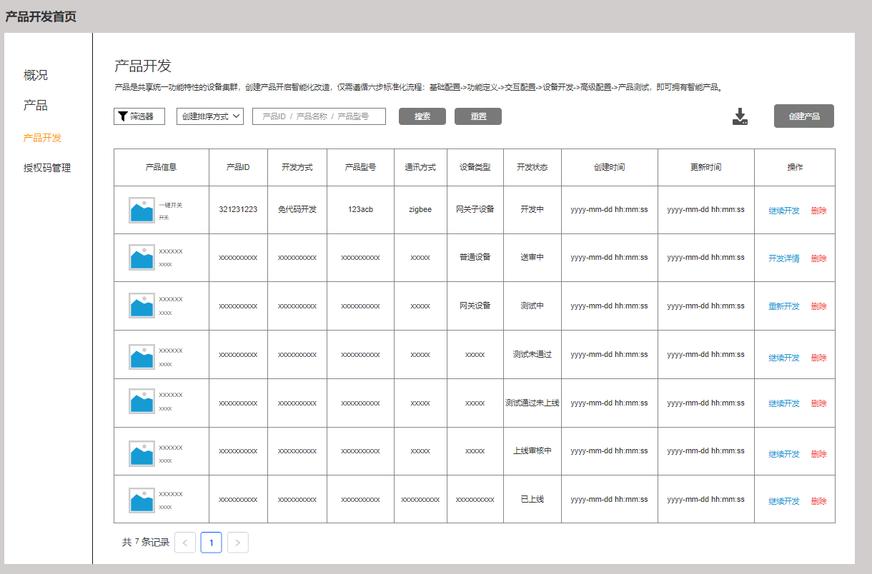
- 筛选产品
- 触发条件：点击【筛选器】，显示筛选器弹窗
- 筛选范围：【品类】、【开发状态】、【开发方式】、【通讯方式】、【设备类型】
- 品类：显示列表中所包含的所有一级、二级品类
- 开发状态：显示列表中所包含的所有开发状态
- 开发方式：显示列表中所包含的所有开发方式
- 四种类型：免代码开发、模组SDK接入、开放协议接入、云云接入
- 通讯方式：显示列表中所包含的所有通讯方式
- wifi、wifi+蓝牙、4G、RS485、zigbee、wired、PLC、NB-IOT、以太网
- 设备类型：显示列表中所包含的所有设备类型
- 普通设备、网关设备、网关子设备
- 排序方式：创建时间倒序（默认）、创建时间正序、更新时间倒序、更新时间正序
- 搜索产品：支持产品model、产品名称、产品型号输入模糊搜索
- 下载产品信息
- 点击【下载】，下载列表创建的所有产品信息
- 下载文件为Excel格式
- 表格信息包括：产品名称、产品ID、产品状态、产品品类、产品型号、通讯协议、开发方式、设备类型、创建时间、更新时间、详情页URL、硬件模组、固件类型、固件id
- 创建产品入口：点击【创建产品】，进入创建产品的流程
- 创建的产品列表
- 从未上线过产品的企业，创建产品的数量上限为 40 个，开发者可以删除无用产品后继续创建；只要企业上线过 1 个产品则无数量限制
- 产品列表显示每10条分页
- 产品信息：展示产品图片、产品名称、产品品类
- 产品图片显示：当用户还未上传时，显示默认的拟物图
- 产品名称：最多只能显示15个字符
- 产品品类：显示二级品类名称
- 产品ID：PID
- PID生成规则：20个字符之内生成随机的字符
- PID必须全局唯一，避免重复
- PID不展示在页面
- 开发方式：免代码开发、 模组SDK接入、开放协议接入、云云接入
- 产品型号：根据用户输入内容显示
- 通讯方式：wifi、wifi+蓝牙、4G、RS485、zigbee、wired、PLC、NB-IOT、以太网
- 设备类型：普通设备、网关设备、网关子设备
- 开发状态：开发中、送审中、测试中、测试未通过、测试通过未上线、上线审核中、已上线
- 创建时间：yyyy-mm-dd hh-mm-ss
- 更新时间：yyyy-mm-dd hh-mm-ss
- 操作列
- 继续开发 OR 开发详情
- 当产品状态：送审中、测试中、测试通过未上线、上线审核中、已上线，【继续开发】变为【开发详情】
- 开发中、测试未通过，显示继续开发
- 删除
- 点击【删除】，显示【删除确认】弹窗
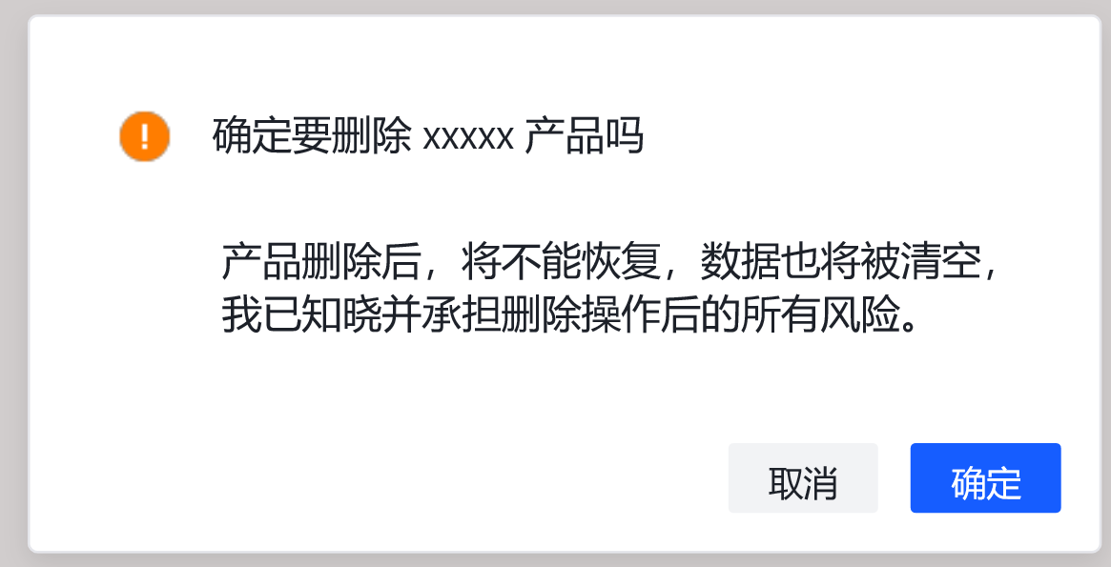
- 开发中、测试未通过状态下的产品可以删除；送审中、测试中、测试通过未上线、上线审核中、已上线不可删除
- 该产品上线后，不支持删除

创建产品 P0
- 创建产品步骤分为三步：①选择创建的产品类别 ②选择产品智能化方式 ③完善产品信息
- 平台支持开发方式：免代码开发、 模组SDK接入、开放协议接入、云云接入
目前免开发方案、模组SDK开发方案仅支持部分品类，当用户选择品类后，会对应显示平台能做的开发方式
- 选择创建的产品类别
- 产品类别为单选项，必选项
- 分类：标注类目
- 产品类目分为：目前以一级、二级产品类别分组
- 产品类目表：
产品类型分类
- 选择智能化方式
- 前提条件：已选择产品品类
- 智能化方式为单选项
- 免开发接入：适用于采用金云提供硬件模组、App及配套服务，无需代码开发
- 模组SDK接入：适用于采用金云硬件模组和SDK将设备智能化，接入金云IoT
- 开放协议接入：适用于采用自研模组，基于平台开放的 MQTT 底层标准协议/SDK接入金云IoT
- 云云接入：适用于成品智能设备通过Open API方式融入金云IoT
- 完善产品信息
根据选择的产品品类、智能化方式，展示特定需要完善的产品信息
- 产品名称：60个字符内，不允许带标点符号和空格，中文、英文、数字，必填，企业内唯一
- 提示：产品名称请与产品销售渠道、产品说明书上的产品名称保持一致
- 产品型号：支持小写字母或数字，6字符之内，必填
- 不能与本企业组同品类下的其他产品型号重复，产品创建成功后不可更改
- 设备类型：普通设备、网关设备、网关子设备
- 免开发、 模组SDK接入：普通设备、网关子设备
- 开放协议接入、云云接入：普通设备、网关设备、网关子设备
- 产品描述：最多200字符
- 三步完成后，点击【创建产品】，创建产品成功，获取产品PID、产品model号
- 产品model组成：企业标识（3-6位，数字字母、客户自定）+品类（二级品类英文，自定义30位）+产品型号（6位，客户自定）
- 企业标识在企业注册账号的时候已经确定
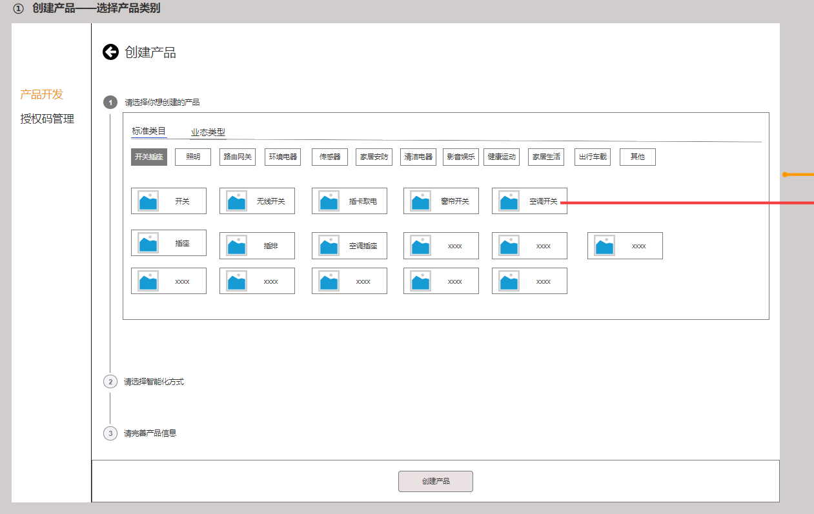
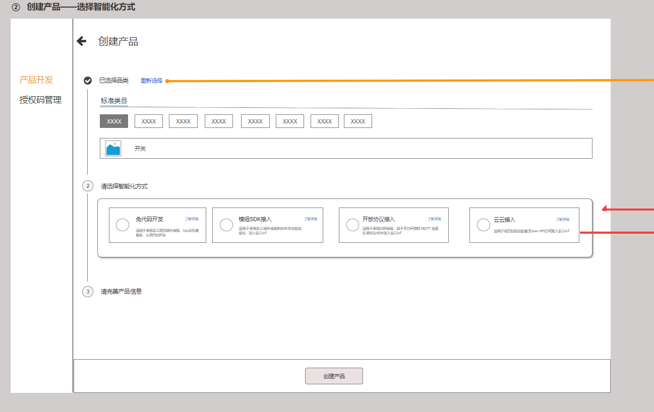
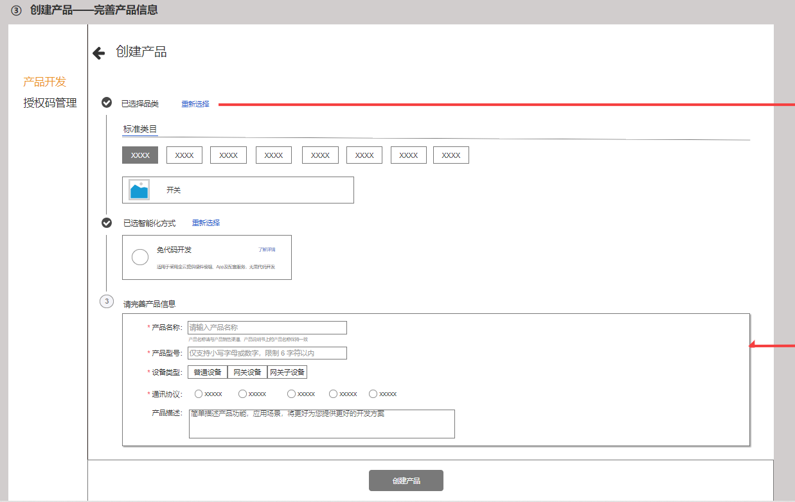

产品信息统一显示
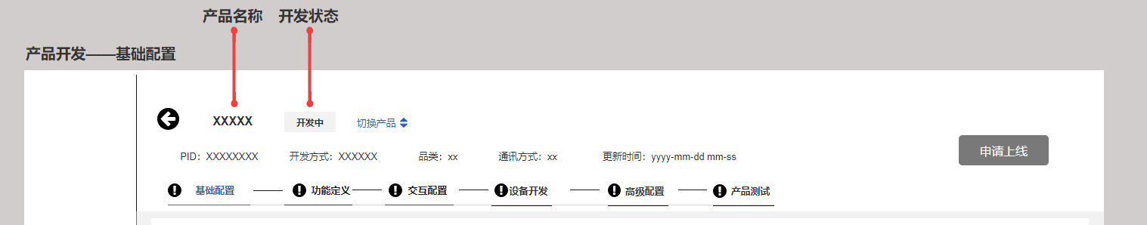
- 展示要素：产品名称、开发状态、切换产品按钮、PID、开发方式、品类、通讯方式、更新时间、开发模块tab栏
- 更新时间：最新编辑的时间
- 点击【切换产品】，可以来回切换不同已创建的产品
- 开发模块tab栏
- 开发流程：①基础配置 ②功能定义③交互配置④设备开发 ⑤高级配置⑥产品测试⑦申请上线
- 基础配置、功能定义、交互配置、设备开发、产品测试是必做项，高级配置内有必做项、选做项，完成必选项，通过产品测试才可申请上线产品
- 未完成的开发模块用【！】标识表示未完成；完成的开发模块用【√】标识表示已完成
- 在前提开发流程没完成的情况下，之后的开发流程无法选中
- 基础配置完成：必填信息已完成，点击【完成，下一步】校验是否已完成必填信息，校验通过即完成
- 功能定义完成：选择了功能模板，已选择必选功能，点击【完成，下一步】校验，校验通过即完成
- 交互配置：功能定义完成，该模块就完成
- 设备开发：①涉及到模组，已配置模组固件 ②协议直连or云云，已注册设备，点击【完成，下一步】校验通过即完成
- 高级配置：必配模块已完成，校验通过即完成
- 产品测试：最近申请的产品测试预约单已通过产品测试，校验通过即完成
- 点击【←】，返回产品开发首页

基础配置P0
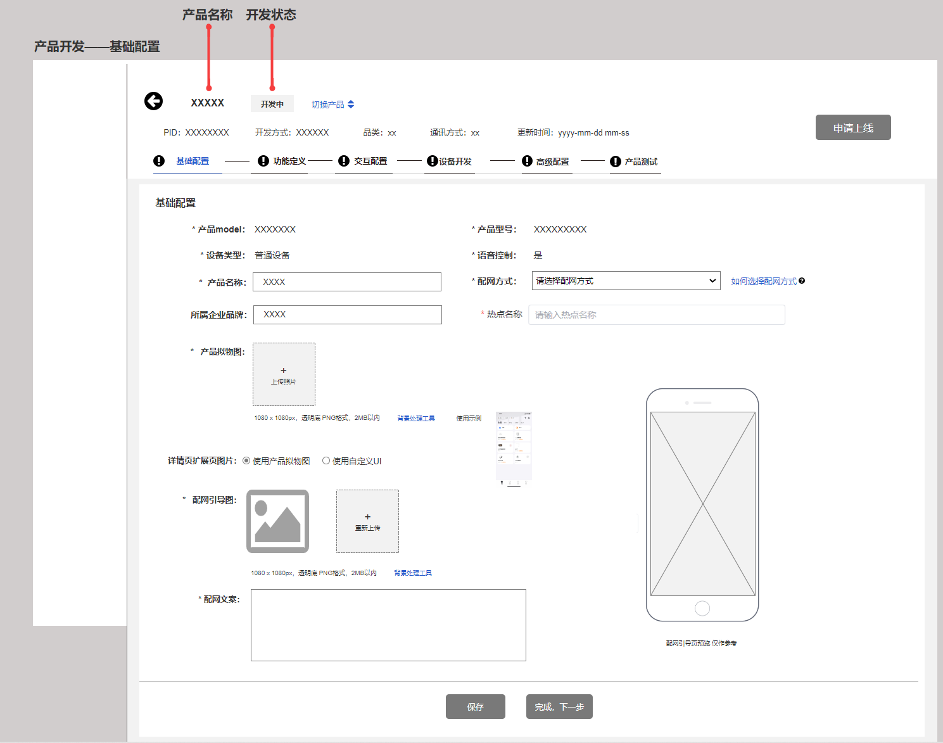
- 前提条件：已创建产品
- 已创建产品后：PID、开发方式、产品model、所属品类、产品型号、通讯方式、设备类型即确定，不可编辑
- 需要补充的产品基本信息：产品名称、配网方式、所属企业品牌（选填）、产品拟物图、详情页扩展图片、配网文案
- 输入框长度校验
- 产品名称：60字符之内，中文、英文、数字，必填，不允许带标点符号和空格，企业内保证唯一性
- 所属企业品牌：20字符之内，下拉选择
- 上传产品拟物图
- 平台会上传一张产品品类的默认图，用户可以进行删改
- 图片格式：1080*1080，2MB之内，透明底、一张即可
- 用户可以定义详情页扩展图，使用产品拟物图或自定义上传图片
- 用户可以使用平台背景处理工具，将图片修改为透明底
- 配网引导配置
- 网关
- 热点名称
- 蓝牙名称
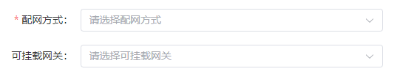 | 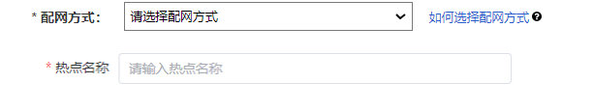
- 上传配网引导图
- 图片格式：1080*1080，2MB之内，透明底、一张即可
- 配网文案：200字符之内
- 选择配网方式
- 根据不同的通讯方式，对应不同的配网方式
- 通讯方式为PLC、zigbee的产品，配网主要是与PLC网关或者zigbee网关建立连接，对的配网方式即为确定项：PLC子设备配网、zigbee子设备配网
- 配网方式（一期目标）
配网方式汇总设备配网类型
- 点击【完成，下一步】，保存填写内容，校验必填项，校验通过跳转到【功能定义】页面
- 点击【保存】，不跳转页面，只保存填写内容
- 不点击【保存】的前提下，点击tab项进行切换，保存用户填写的内容

功能定义P0
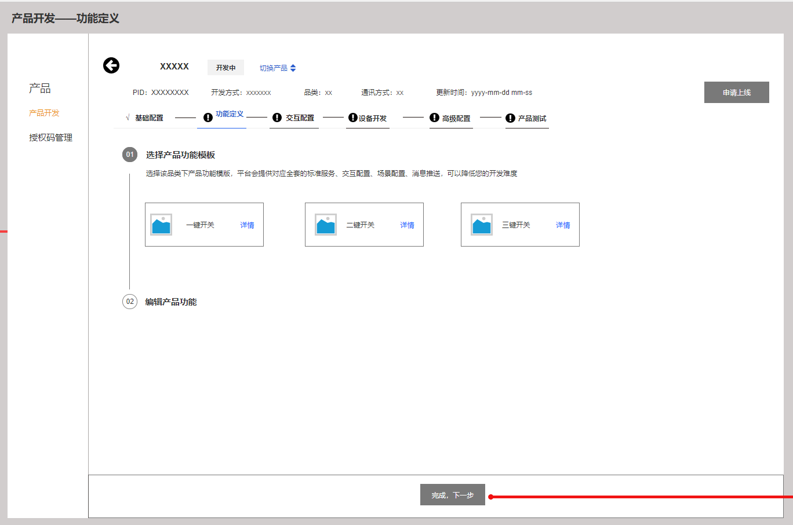
- 前提条件：已创建产品、完成基础配置
- 产品功能模板
- 结合产品配置的通讯方式、品类、设备类型显示产品功能模板
- 产品功能模板内包括必选功能、非必选功能
- 点击【详情】跳转到文档中心的功能定义模块，查看选择功能模板的文档说明
- 编辑产品功能
- 选择产品功能模板后，功能点列表默认只显示必选功能，非必选功能需要点击【添加属性/事件/方法】添加
- 功能版本：版本1—开发中
- 第一版默认为：版本1
- 功能定义默认状态为 "开发中"，如果产品或固件申请测试上线会将功能定义状态自动变成 "审核中"，产品或固件审核通过功能定义状态会变成 "已上线"
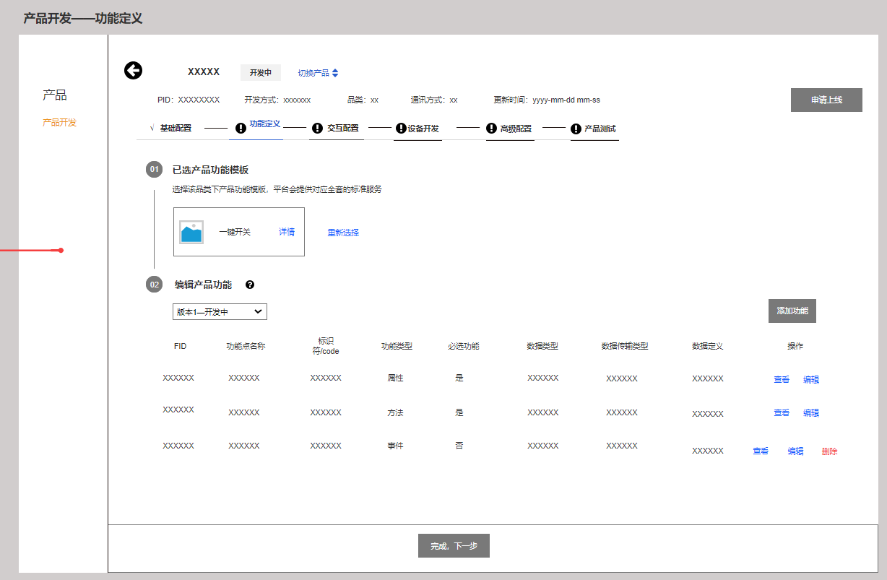
- 属性功能
- 功能点列表：功能点名称、标识符/code、功能类型、必选功能、数据类型、数据传输类型、数据定义、操作
- 功能点名称：属性，名称或描述，中文，20个字符内，不做唯一性校验
- 标识符/code：属性简单的描述，支持小写字母、数字、下划线、20个字符内，唯一性校验
- 功能类型：属性
- 必选功能：功能分为该产品必备的基础功能即为必选功能、非必需功能称为非必选功能
- 必选功能：选择产品功能模板后，其必选功能则确定，不可删除
- 非必选功能：支持增加和删除
- 数据类型：整数型、浮点型（原数值型分为整数型和浮点型）、字符串型、枚举型
- 数据传输类型：可下发可上报、只上报、只下发
- 场景权限：可执行可触发，可触发、可执行，不可执行不可触发
- 数据定义：进一步明确功能点的数值取值范围、数值间距和单位
- 操作：查看、编辑、删除
- 必选功能支持查看、不支持编辑、删除
- 非必选功能支持查看、编辑、删除
- 标识符、功能类型、必选功能、数据类型不可编辑
- 添加属性功能弹窗
- 只显示选择的产品功能模板内的非必选功能点
- 支持多选，添加到功能点列表后，可以对功能点编辑修改
- 免开发接入方式下不支持自定义功能
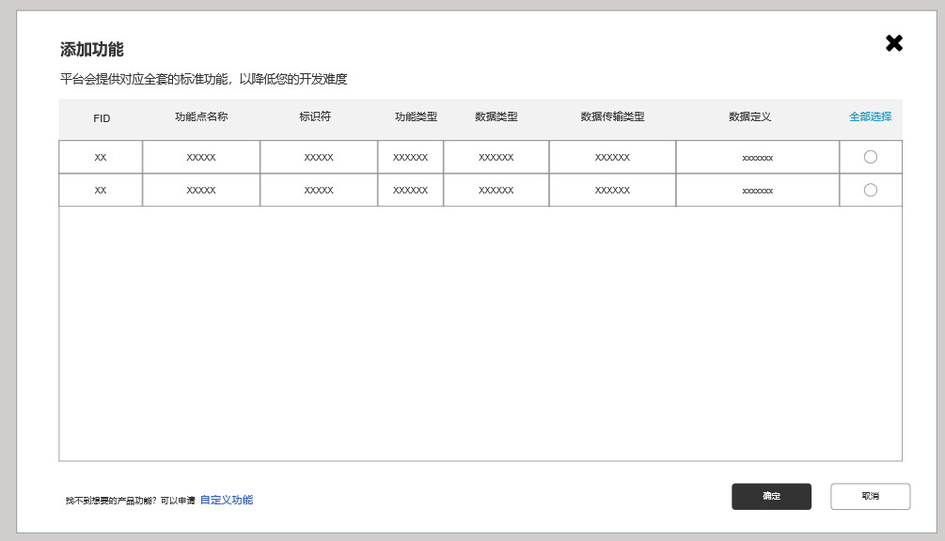
- 编辑功能，根据不同类型，可编辑内容不同
- 前置条件：已经添加到产品功能列表内
- 编辑属性功能
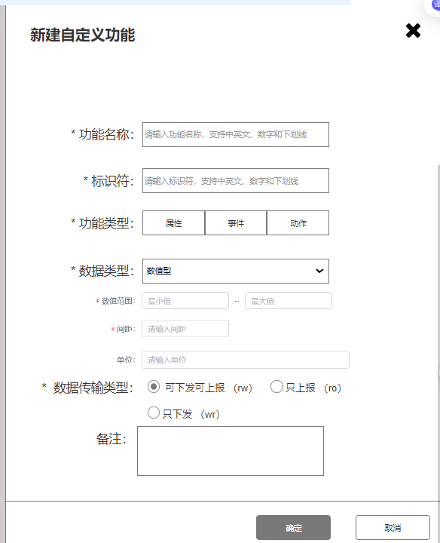 | 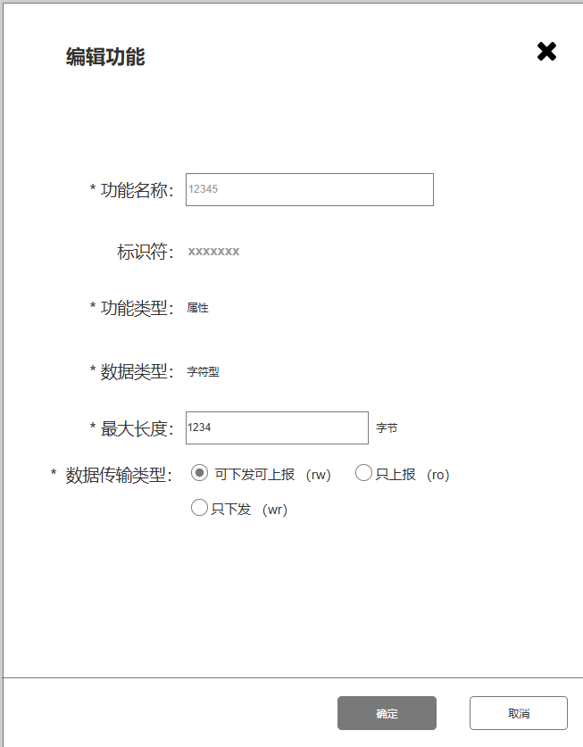 | 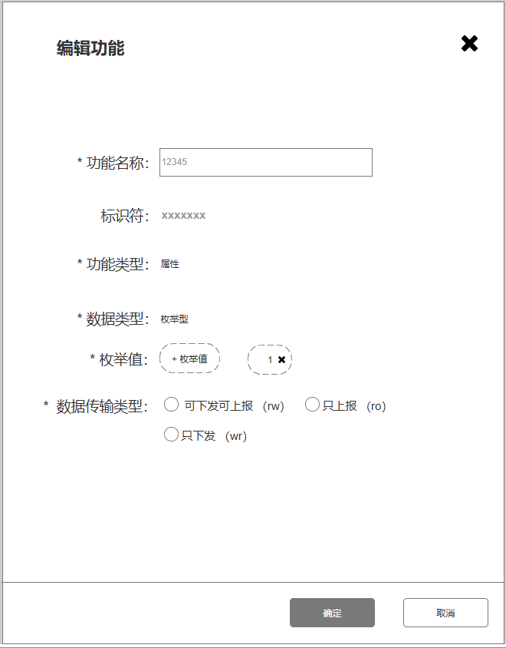
事件功能
- 选择产品功能模板后，功能点列表默认只显示必选功能
- 列表字段：功能点名称、标识符、功能类型、必选功能、输出参数（属性标识符+名称）、操作
- 输出参数由属性组成，列表输出参数显示内容：标识符—名称
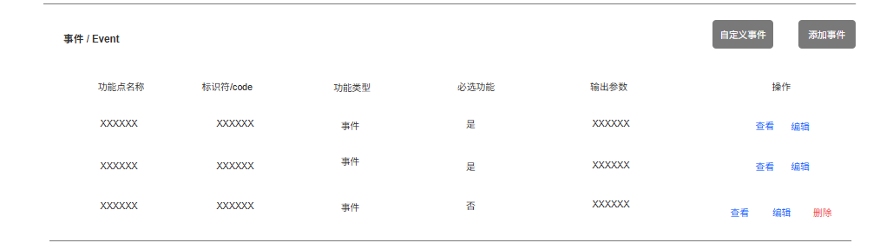
- 添加事件功能（套用模板）
- 点击【添加事件】，显示添加事件的弹窗
- 支持多选，点击选择按钮，即可添加到事件列表中，弹窗内这条即清除
- 弹窗内展示：
- 产品功能模板内配置的事件
- 需要判断输出参数是否为空
- 为空，则不需要判断其关联属性，直接显示在该弹窗内
- 不为空，需要判断该事件的输出参数（属性）是否已被用户添加，用户没有添加此属性功能，则不展示这条事件。
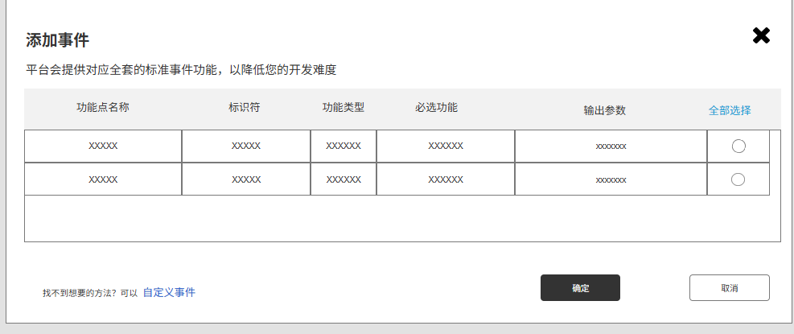
- 编辑事件功能
- 只支持修改事件的名称
- 中文，20个字符内，不做唯一性校验
- 查看事件详情
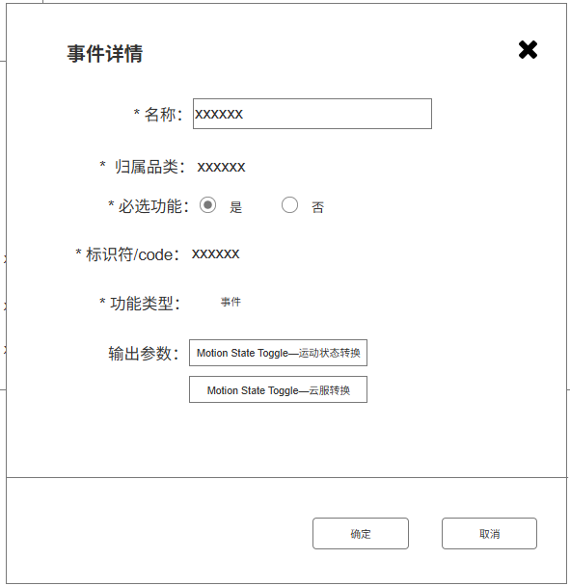
方法功能
- 选择产品功能模板后，功能点列表默认只显示必选功能
- 列表字段：功能点名称、标识符、功能类型、必选功能、输入参数（属性标识符+名称）、输出参数（属性标识符+名称）、操作
- 输出参数由属性组成，列表输出参数显示内容：标识符—名称
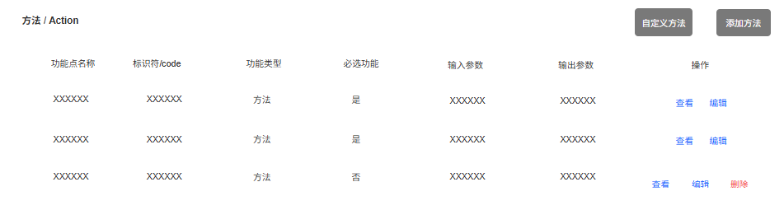
- 添加方法功能（套用模版）
- 点击【添加方法】，显示添加方法的弹窗
- 支持多选，点击选择按钮，即可添加到方法列表中，弹窗内这条即清除
- 弹窗内展示：
- 产品功能模板内配置的方法
- 判断该方法的输出参数（属性）、输入参数（属性）是否为空
- 若输出参数、输入参数都为空，则直接展示
- 若不为空，则需要判断输出参数（属性）、输入参数（属性）对应的属性点是否已被用户添加，用户没有添加此属性功能，则不展示这条方法
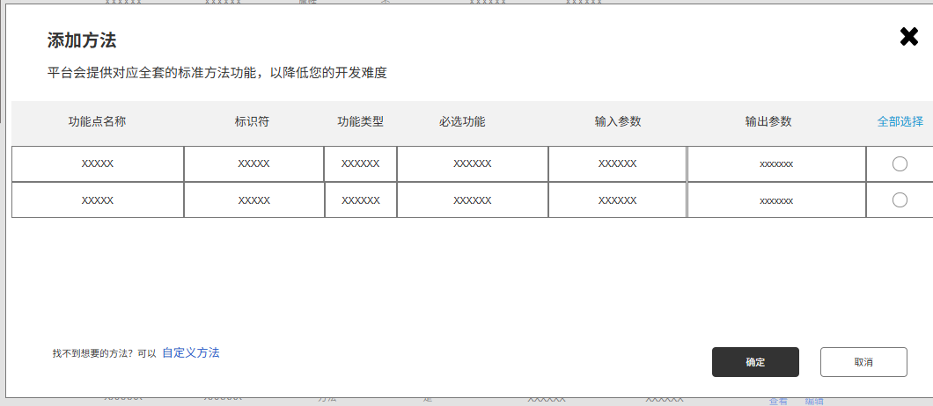
- 编辑方法功能
- 只可修改方法的名称
- 中文，20个字符内，不做唯一性校验
- 查看方法详情
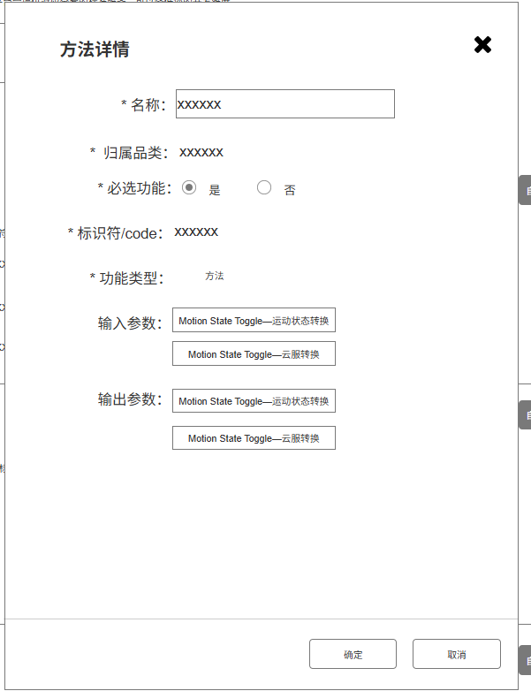
自定义功能（P2）
- 若提供的功能点模板内，没有满足用户需求，用户可进行自定义功能
- 只有模组+sdk接入、开放协议接入、云云接入这3种接入方式可以自定义功能，免开发方案不能自定义功能
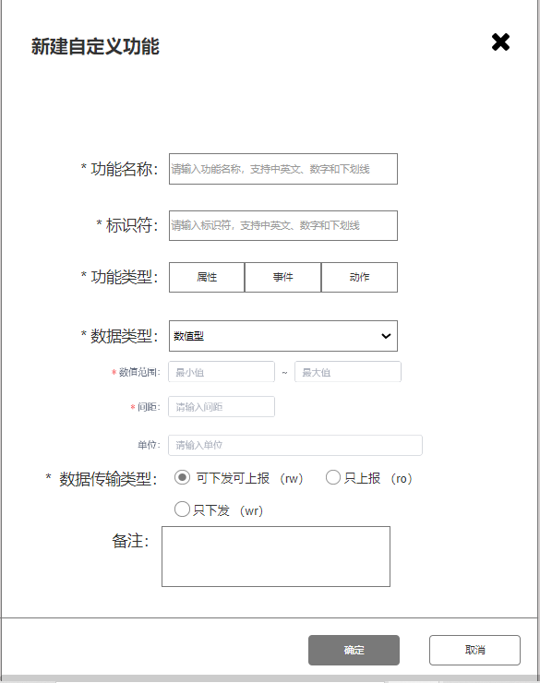
- 功能迭代（P2）
- 功能定义上线后，如需迭代功能：点击【新建版本】，创建功能定义版本：版本2—开发中
- 新版本自动复制原版本的功能定义，开发者可在此基础上
- 添加新功能
- 对原（已上线）版本修改描述、备注，以及单位从“无”改为有单位，为数值列表属性增加数值
- 对应也需要同步配置版本2的固件版本
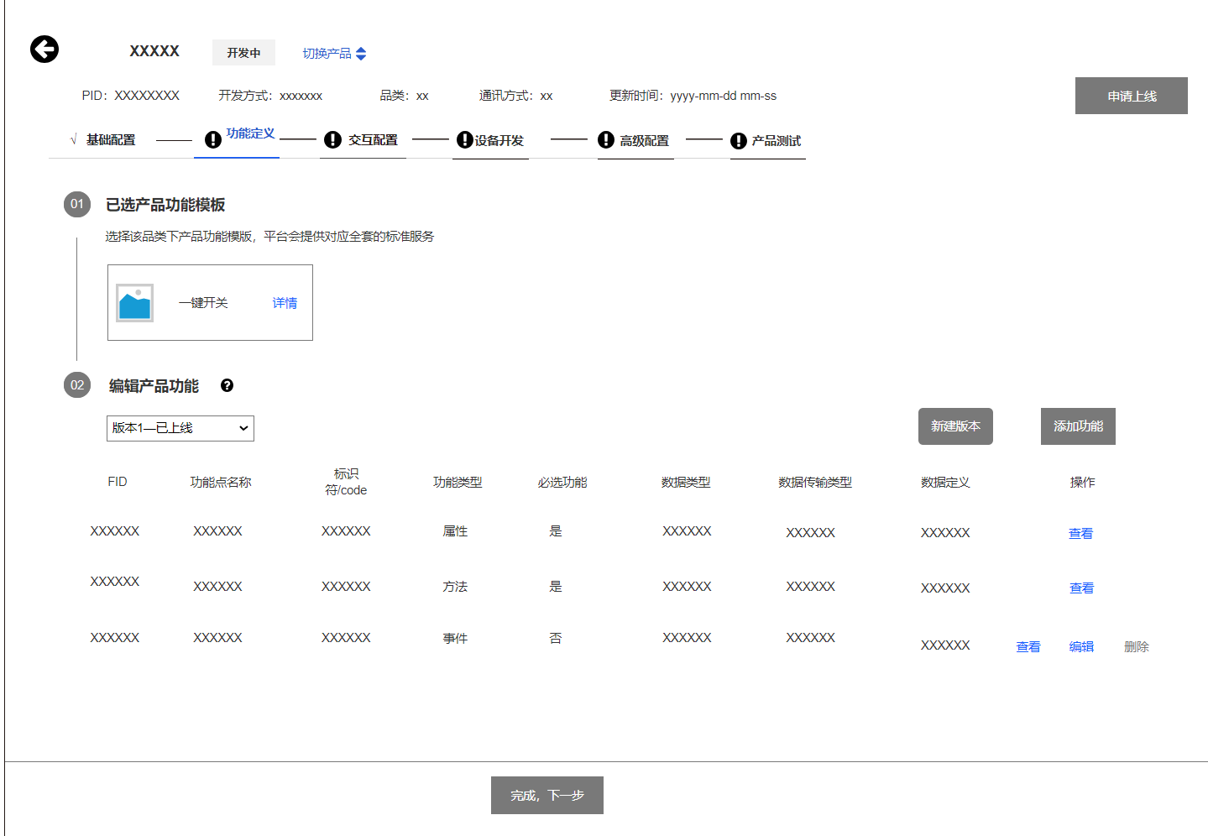

交互配置P0
- 前提条件：已完成创建产品、基础配置、功能定义
- 根据产品品类、功能点配置对应的通用详情页样式
- 编辑面板：调整组件的位置和主题色彩 P2
- 搭建详情页品类动态组件库，根据品类、功能能定制化推荐详情页模版 P2
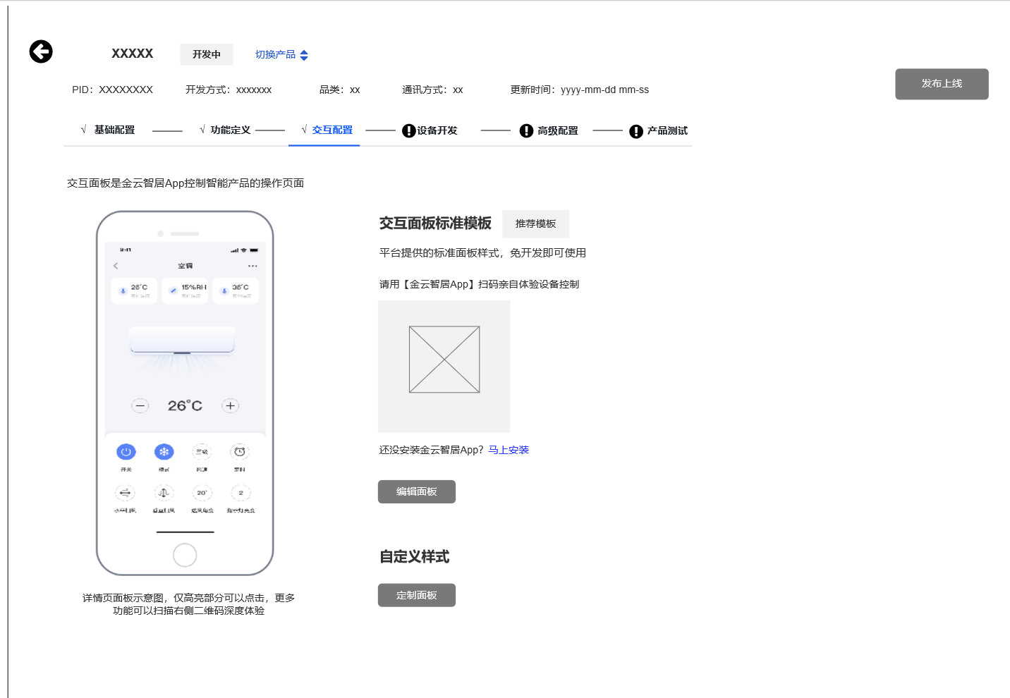

设备开发 P0

开放协议直连接入 P0
前提条件：创建产品，完成基础配置、功能定义
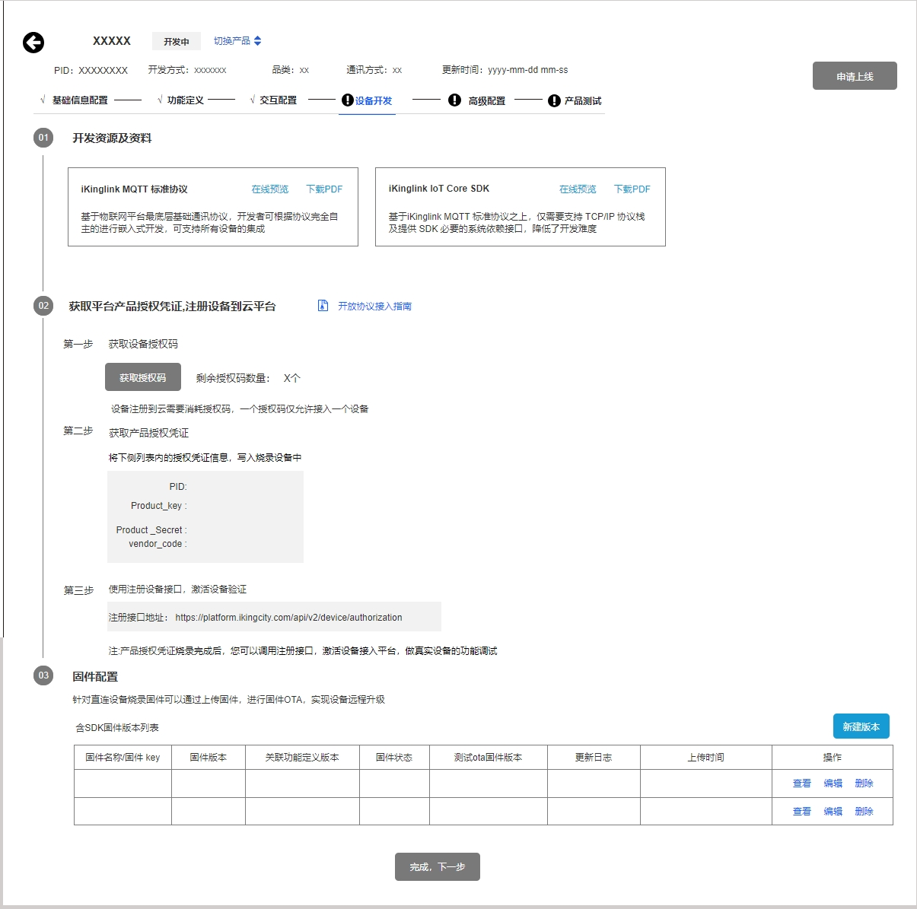
- 开发资源及资料
- 点击【开放协议接入指南】，跳转显示开放协议接入指南文档说明
- 提供iKinglink MQTT 标准协议和iKinglink IoT Core SDK两种类型的开发资料
- 开发资料可在线查看、下载
- 产品授权凭证
- product_key：base64(model_code)
- product_secret：随机字符串
- Vendor_code：厂商编码
- 注册设备
- 管理通过开放协议接入、云云接入的设备，通过申请获取授权码数量并分配到对应产品进行消耗
- 一个设备注册到IoT平台，需要消耗一个授权码获取到设备授权凭证，设备开发时，需将设备授权凭证信息烧录至设备并连网激活，设备才能成功接入开发者平台
第一步：获取设备授权码
- 注册设备到云平台，需要消耗授权码，一个设备接入消耗一个授权码
- 当授权码数量不足接入平台的设备数量时，请点击【免费获取授权码】，可选择申请设备接入授权码的数量
- 提交申请后，后台进行审核通过下发
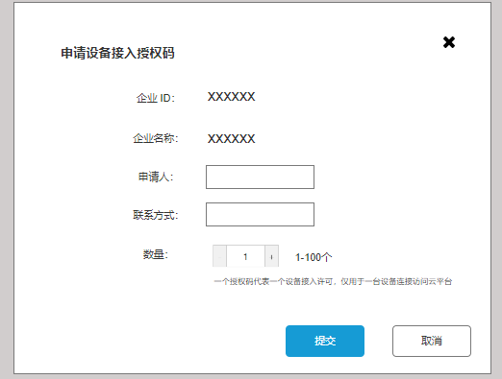
第二步：注册设备
- 使用产品PID、授权码、注册ID，去注册设备
- 注册ID为设备唯一标识码，开发者可手动输入，也可以不填，平台自动生成
- 设备唯一标识码可以是：mac地址、SN编码等
- 点击【注册】，获取设备key+密钥，得到设备授权凭证
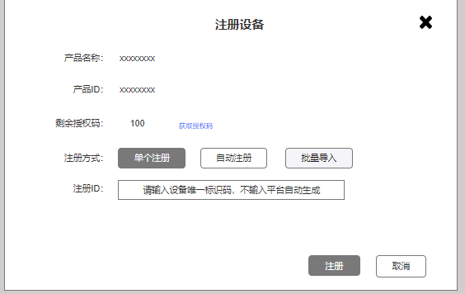
- 自动注册，不需要用户填写设备唯一标识码，输入需要注册的数量，点击注册，平台生成唯一标识码，自动生成授权凭证信息
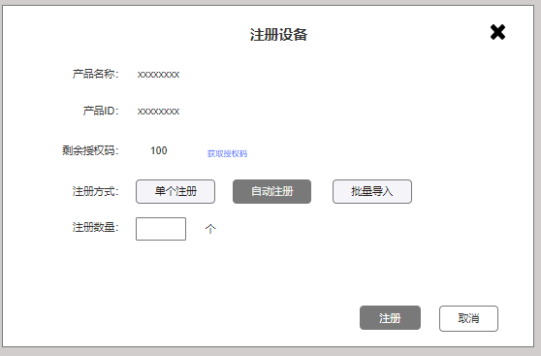
- 批量注册，上传批量注册的设备唯一标识码文件，平台识别生成对应的设备授权凭证在下方的列表中
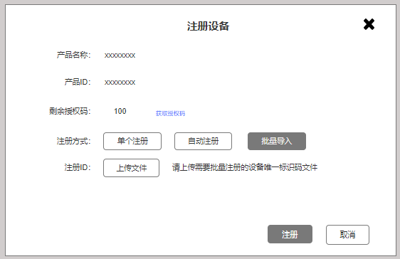
第三步：设备验证
- 注册ID输入框
- 输入注册id查看设备状态，相当于筛选查询【授权信息列表】，列表筛选显示对应注册id的信息
- 授权凭证信息列表
- 设备成功注册到云平台后，获取授权凭证信息：注册ID、PID、device key、device secret 、device status
- 开发者将设备授权凭证的信息烧录到设备当中，并联网激活，通过注册ID验证设备设备激活状态
- device status判断设备连入平台
- 设备在线、离线，则设备已成功接入平台
- 未绑定，则设备未接入平台
- 点击【复制】，可以复制注册ID号
- 固件配置
针对直连设备烧录固件可以通过上传固件，进行固件OTA，实现设备远程升级
新建固件版本
- 点击【新建版本】，完成固件包的上传
- 补充固件名称：中文，必填，最长32字符
- 固件类型：含SDK固件
- 开发方式：开放协议接入
- 关联功能版本
- 下拉选择已经创建的功能点版本，单选
- 补充固件版本名称
- 生产固件版本号的命名规则：XX.X.X，其中X为 0~9 数字，主版本号、次版本号、修订号；例如1.0.0
- 补充测试ota固件名称
- 升级固件号的命名规则：需要大于生成固件版本号
- 更新日志：最长100字符
- 为方便用户查看固件更新的信息，开发者上传硬件产品的固件后，需更新固件的日志
- 固件key：固件唯一标识码，6位之内
- 固件id代替固件key
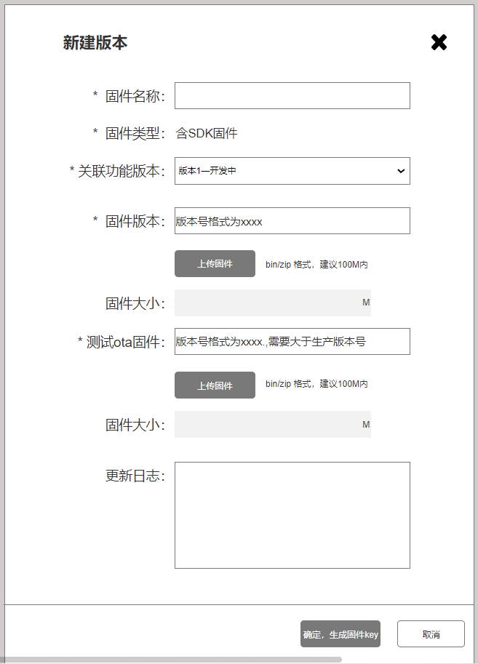
固件列表显示
处于开发中或者测试中的固件不能
- 展示固件名称/固件key，固件版本、关联功能定义版本、固件状态、测试ota固件版本、更新日志、上传时间、操作
- 固件状态：开发中、送审中、测试中、测试未通过、测试通过未上线、已上线、已下线
- 上传时间格式：yyyy-mm-dd hh:mm:ss
- 操作：查看、编辑、删除
- 开发中、测试未通过可以查看、编辑、删除
- 送审中、测试中、测试通过未上线、已上线可以查看
- 已下线可以查看、删除
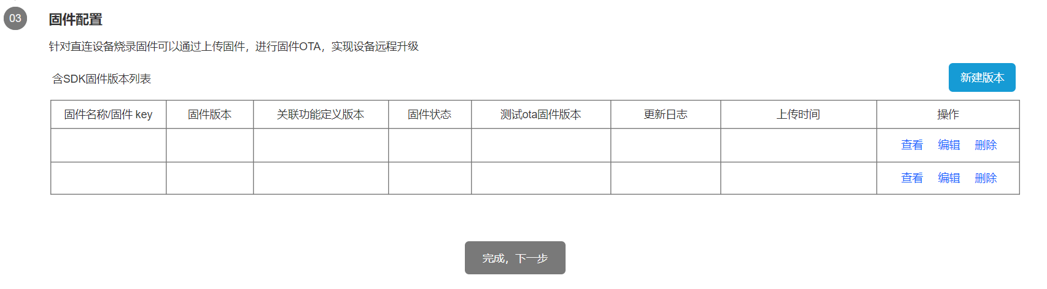

云云接入 P0
云云接入平台接入方式：open API接入
前提条件：已创建产品、基础配置、产品功能定义
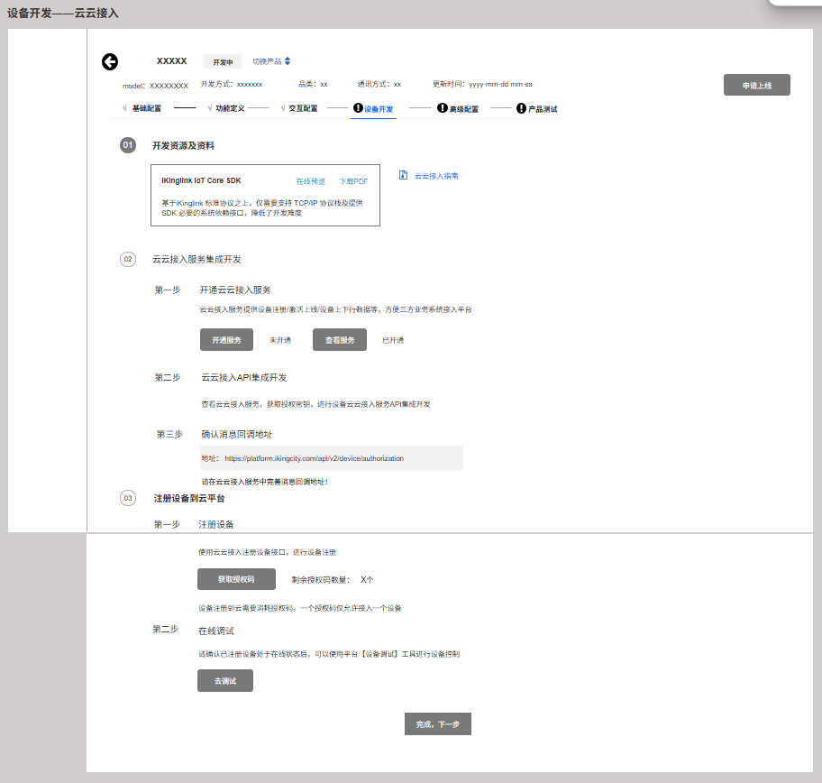
- 开发资源及资料
- 提供标准协议文件，开发资料可以查看、下载，协助开发者去适配我们提供的接口格式去做开发
- 云云接入服务集成开发
第一步：开通云云接入服务
- 需保证账号已经开通云云接入服务
- 若未开通，点击【开通服务】，跳转到【云云服务详情】则指引用户去开通设备接入服务，再授权产品到服务项目中
- 开通云云接入服务，产品默认已加入云云接入项目
第二步：云云接入集成开发
- 开发者使用项目授权密钥、api文档，进行云云接入API集成开发，第三方通过我们提供的接口，进行设备属性上报
第三步：确定消息回调地址
- 依据平台提供的协议文档，依据平台规则，输入且确认消息回调地址，通过该地址，平台向第三方平台下发指令和数据
- 注册设备到云平台
- 授权码同理
- 使用云云接入的注册设备接口，进行设备注册
- 在线调试
- 设备注册成功后，可以调用设备的open API接口进行在线调试，测试数据的上传下达
云云接入服务
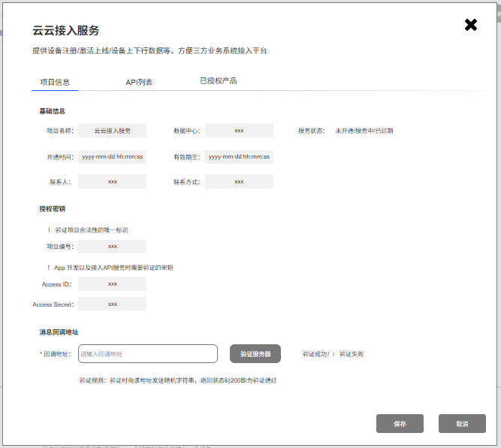
包括：项目信息、API列表、已授权产品，点击【取消】，返回上一级
- 项目信息
- 已开通服务
- 显示基本信息、授权密钥
- 服务状态，点击续订，可以延长一年使用期限，需要后台审核，审核通过则将服务延长一年
- 消息回调地址，输入之后，可以点击【验证服务器】进行验证，验证成功，消息回调地址才输入成功
- 修改消息回调地址
- 保存之后，若对消息回调地址再修改，可以点击【修改】再进行修改操作。
- api列表
- 显示API接口名称、接口地址、接口文档、调试入口
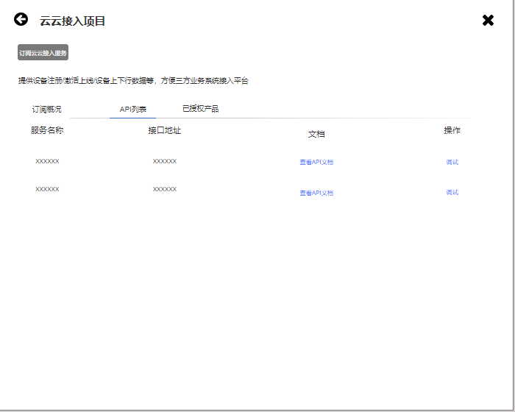
- 已授权的产品
显示model、产品名称、开发状态、设备数量、授权日期
设备数量：该产品model下，已经接入的设备数
授权日期：显示该产品创建的时间
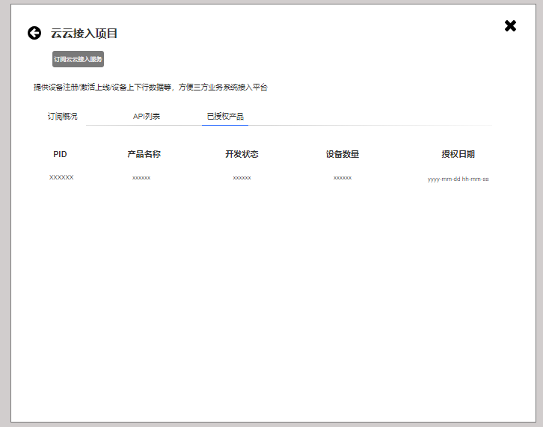

免开发方案
直接采用金云提供的模组固件，不需要额外的开发
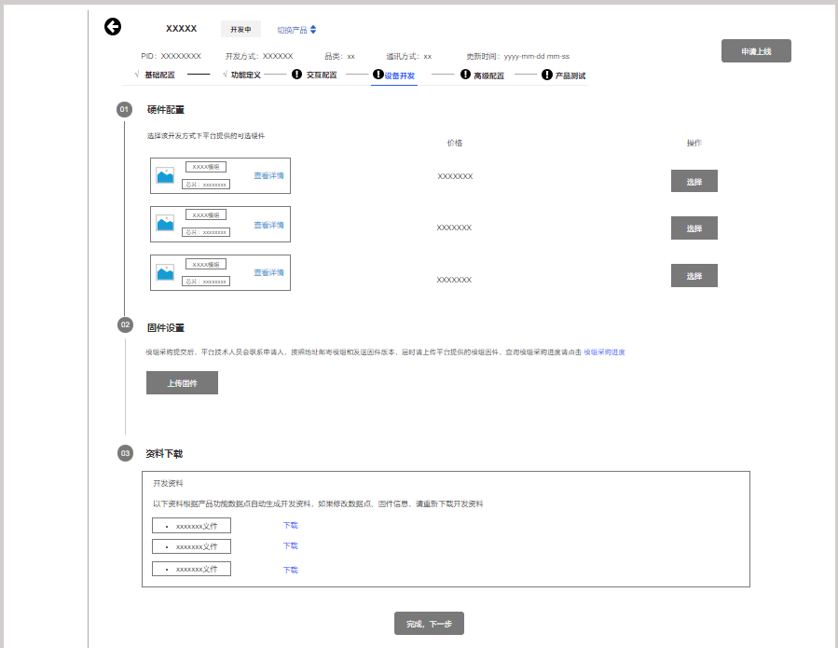
- 前提条件：选择免开发方案开发方式、完成基础配置、功能定义
- 流程：根据产品类型、通讯方式提供可适配的硬件，用户选择模组，再对选择模组申请采购试用
- 硬件配置
- 展示模组型号、芯片类型、价格、操作列（先选择再采购）
- 点击【查看详情】可以查看模组更多具体的信息
- 采购申请提交后，一般在2个工作日内会给予回复，邮寄硬件设备
- 固件设置
- 模组采购提交后，平台按照地址邮寄模组和发送固件版本，届时请上传平台提供的模组固件
- 点击【上传固件】，显示上传固件的页面
- 补充固件名称、固件类型、固件版本号、生产固件、版本说明
- 固件名称（中文）：必填，最长32字符
- 固件类型：模组固件（wifi、蓝牙、PLC、zigbee）、MCU固件
- 关联功能版本：下拉选择已经创建的功能点版本，单选
- 生产固件版本号的命名规则：xxxx，其中xxxx为 0~9 数字，如1.1
- 固件大小自动解析显示
- 版本说明：最长100字符
- 固件id：固件唯一标识码，6位之内
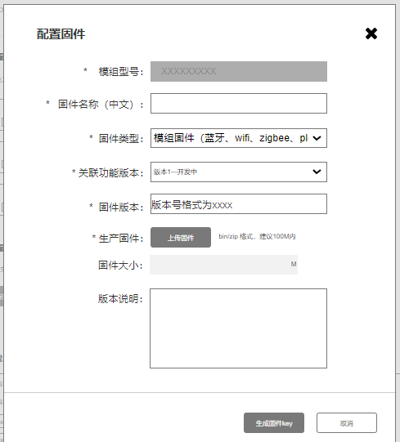

- 资料下载：提供辅助开发者进行开发的指导文件
- 采购申请
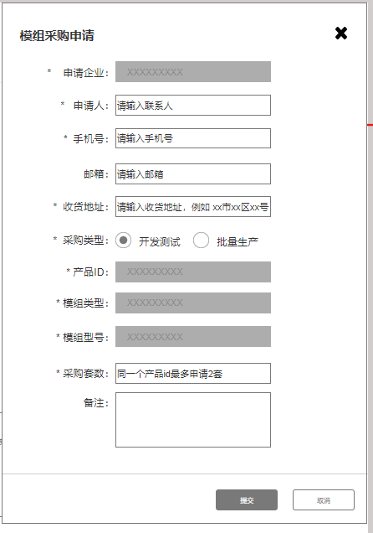
- 点击采购申请 or免费获取模组，跳转显示该弹窗页面
- 申请企业：即为当下选择的企业组，不需要手动输入
- 申请人：必填，长度不能超过32字符
- 手机号，必填，手机号格式校验
- 邮箱非必填
- 收货地址，必填，长度不能超过64字符
- 采购类型
- 开发测试、批量生产
- 优先显示开发测试
- 免费获取模组条件下确定为开发测试类型
- 产品ID：默认显示该产品ID
- 模组类型：默认显示选择的模组类型
- 模组型号：默认显示选择的模组类型
- 采购套数
- 默认显示为2，不可填0和非整数
- 当填0时或者不填时，后方提示：“请输入大于0的整数”
- 当免费获取模组的时候，采购套数最多只能申请2套
- 当输入大于2的数值，后方提示：同一个产品id免费申请模组最多为2套
- 备注：选填，300字符以内
- 查询采购进度
- 前置条件：点击【查询采购进度】跳转显示该页面
- 全部采购类型：开发测试、批量生产
- 全部采购状态：待发货、已发货
- 当后台邮寄快递时，会补充快递单号的信息
- 点击【查看】，显示采购详情页面弹窗
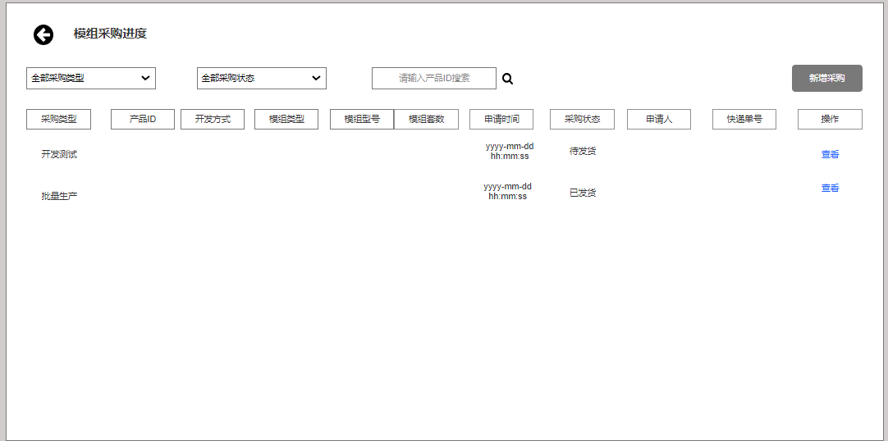 | 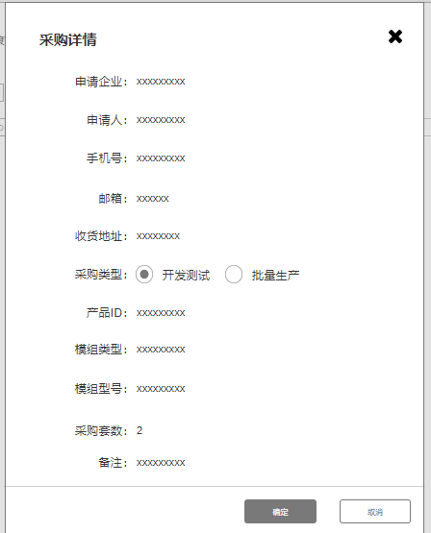

模组sdk开发
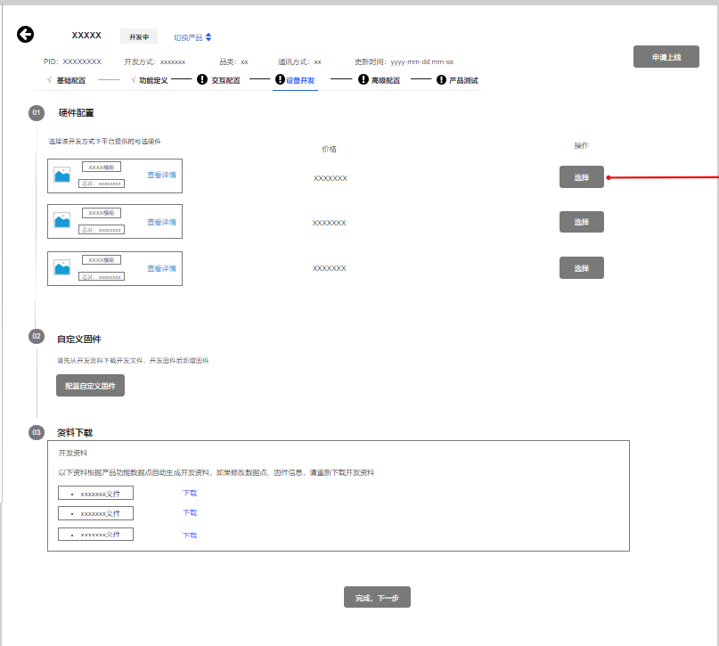 | 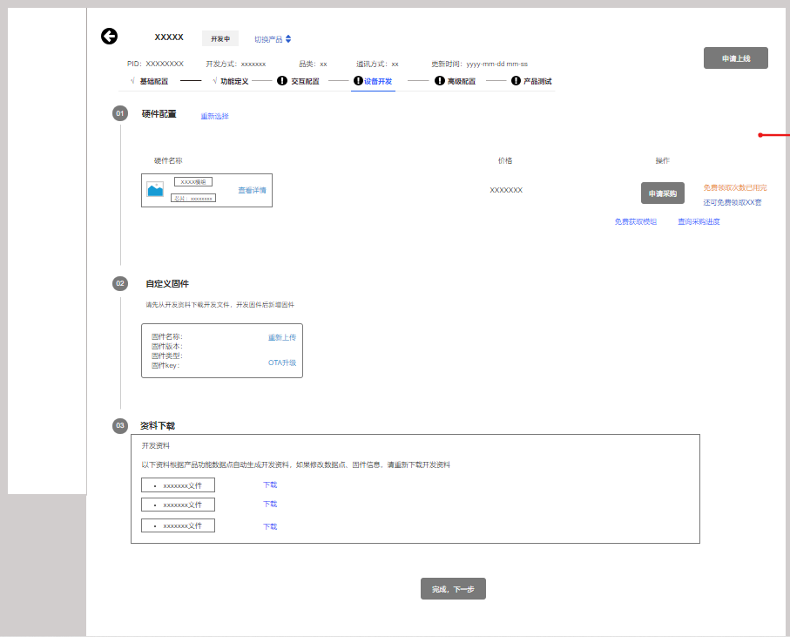
- 前提条件：选择模组SDK接入开发方式、完成基础配置、功能定义
- 流程：用户需要在这个页面，选择采购模组，上传固件
- 硬件配置
- 展示模组型号、芯片类型、价格、操作列（先选择再采购）
- 点击【查看详情】可以查看模组更多具体的信息
- 采购申请提交后，一般在2个工作日内会给予回复，邮寄硬件设备
- 免费获取模组
- 一个产品PID可以免费申请2套模组固件供测试使用，每个账号一共可以申请8套，当该产品or该账号下的免费次数用完时，文字提醒：免费领取次数已用完，【免费获取模组】置灰，不可点击
- 免费获取模组可点击的情况下，点击按钮，显示【免费领取模组】弹窗提示，点击【确定】，显示采购申请弹窗
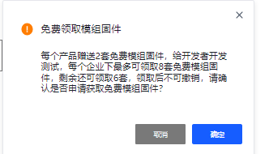
- 采购申请
- 点击采购申请 or免费获取模组，跳转显示该弹窗页面
- 申请企业：即为当下选择的企业组，不需要手动输入
- 申请人：必填，长度不能超过32字符
- 手机号，必填，手机号格式校验
- 邮箱非必填
- 收货地址，必填，长度不能超过64字符
- 采购类型
- 开发测试、批量生产
- 优先显示开发测试
- 免费获取模组条件下确定为开发测试类型
- 产品ID：默认显示该产品ID
- 模组类型：默认显示选择的模组类型
- 模组型号：默认显示选择的模组类型
- 采购套数
- 默认显示为2，不可填0和非整数
- 当填0时或者不填时，后方提示：“请输入大于0的整数”
- 当免费获取模组的时候，采购套数最多只能申请2套
- 当输入大于2的数值，后方提示：同一个产品id免费申请模组最多为2套
- 备注：选填，300字符以内
- 查询模组采购进度
- 点击【查询采购进度】，跳转显示【模组采购进度】页面
- 可以看到所有的模组采购进度，可以根据产品ID或者产品名称进行搜索
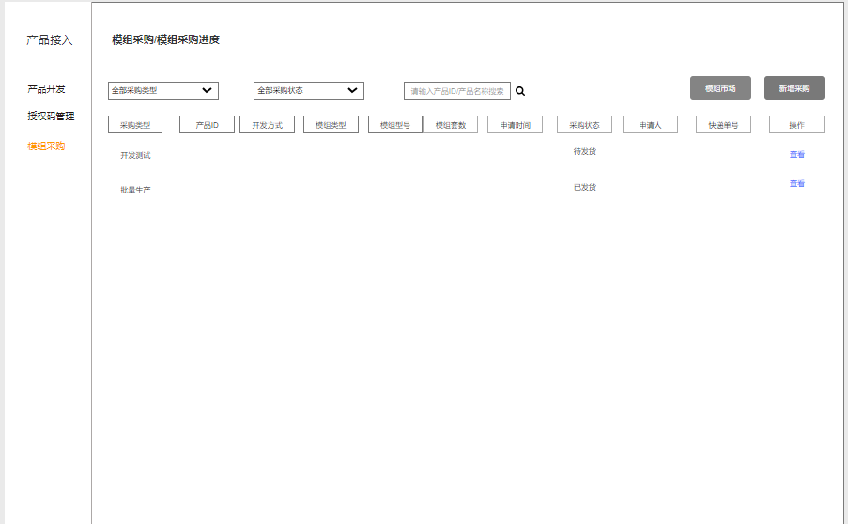
- 配置自定义固件
模组sdk开发，平台只提供通讯模组，不提供固件，需要用户提交自定义固件，需要上传模组固件、MCU固件
- 点击【配置自定义固件】，显示【配置固件】的抽屉式弹窗
- 需要补充固件信息
- 固件名称（中文）：必填，最长30字符
- 固件名称（英文）：必填，最长50字符
- 固件类型：模组固件（wifi、蓝牙、PLC、zigbee）、MCU固件
- 关联功能版本：下拉选择已经创建的功能点版本，单选
- 生产固件版本号的命名规则：xx.xx，其中xxxx为 0~9 数字，如 1.1
- 升级固件号的命名规则：需要大于生产固件版本号
- 固件大小自动解析显示
- 版本说明：最长100字符
- 固件key：固件唯一标识码，6位之内
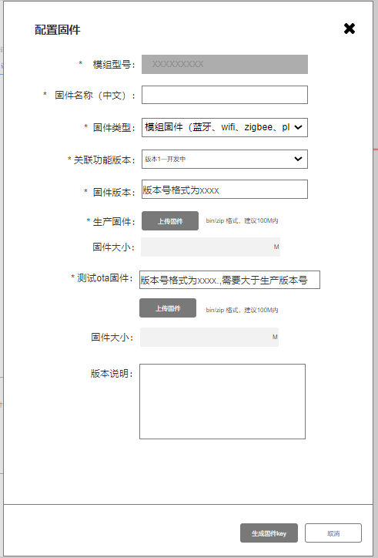

高级配置
- 前提条件：成功创建产品、完成功能定义
- 该模块为选填项，功能：场景联动设置、消息推送配置
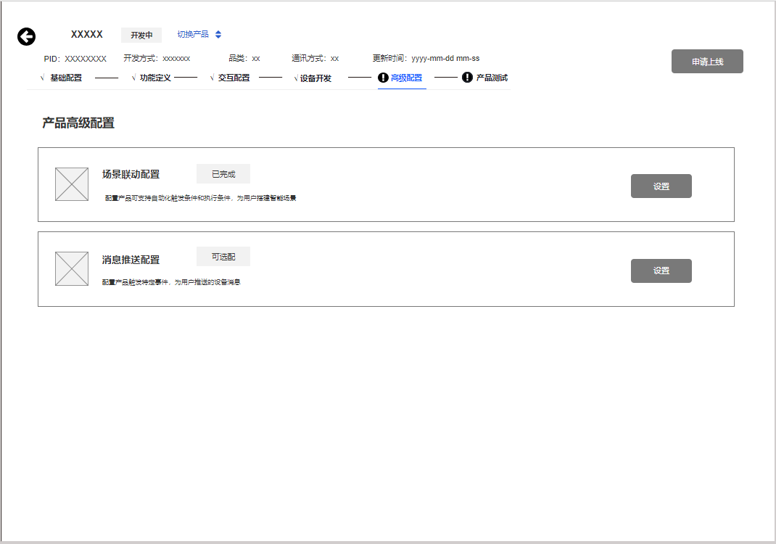
- 场景联动设置
- 当功能定义完成后，将所有可以进行场景联动的功能点显示出来，让开发者选择设置触发条件和执行动作
- 产品上线后，场景联动不可修改
- 当产品处于送审中、测试中、上线审核中、已上线，不可修改
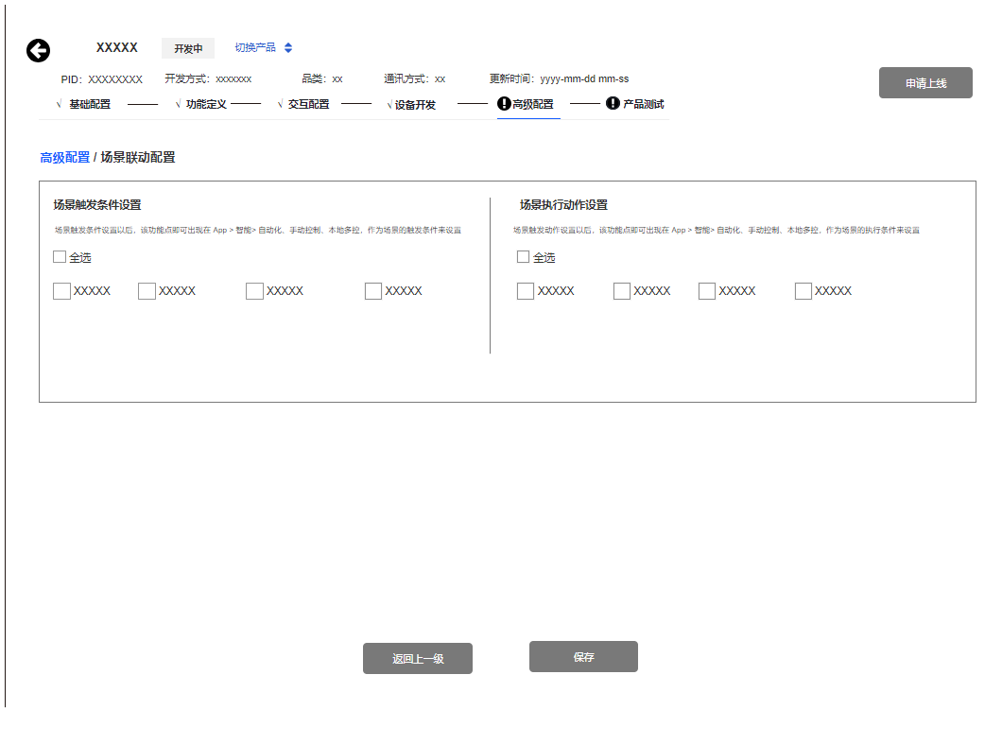
- 消息推送
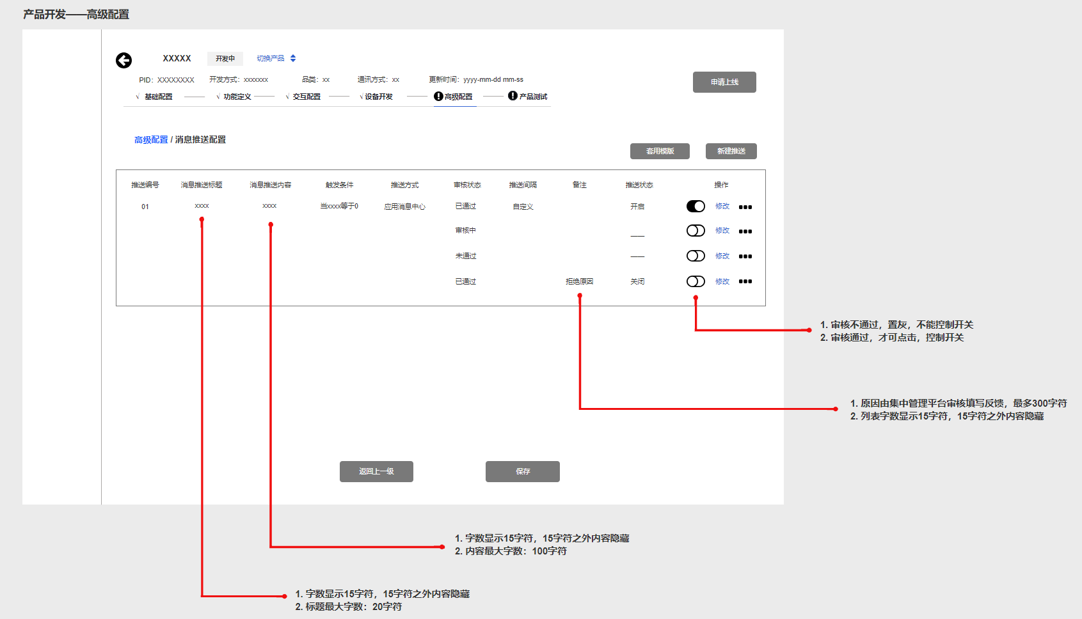
- 需要区别平台，目前只推送到我们平台
- 支持自定义设置或者套用平台提供的消息模板
- 消息推送模板化：根据前产品功能定义里的功能点进行推送
- 消息推送触发条件
- 触发条件支持由当前产品功能定义里功能点的属性、事件 2 种方式进行触发，但属性和事件须具有上报权限
- 等于、不等于、大于、小于、小于等于、大于等于
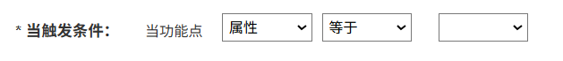
- 推送方式：应用通知栏、用户消息中心，支持多选
- 审核状态：已通过、审核中、未通过
- 只有原封不动使用模板才不需要审核
- 推送间隔：默认时长间隔，单位可选择分、秒
- 推送状态：开启 、——、关闭
- 操作：开启推送、修改、删除
- 只有当消息推送通过审核测试，才可以开启推送，其他情况，按钮置灰不可点击
- 修改
- 若该消息推送已经上线，修改后需要再通过审核才上线最新版本
- 删除
- 审核中不可删除
- 点击【删除】，显示删除确认：是否确定删除该消息推送，点击【确定】，删除成功，平台不再推送此消息，app或者小程序内该设备详情页的消息设置模块
套用模板
- 根据产品类型和已确定的产品功能点，进行一对一功能点消息推送模板推送
- 支持多选添加，点击【确定】添加成功
- 模板添加后，再点击套用模板，该条模板不显示在列表内
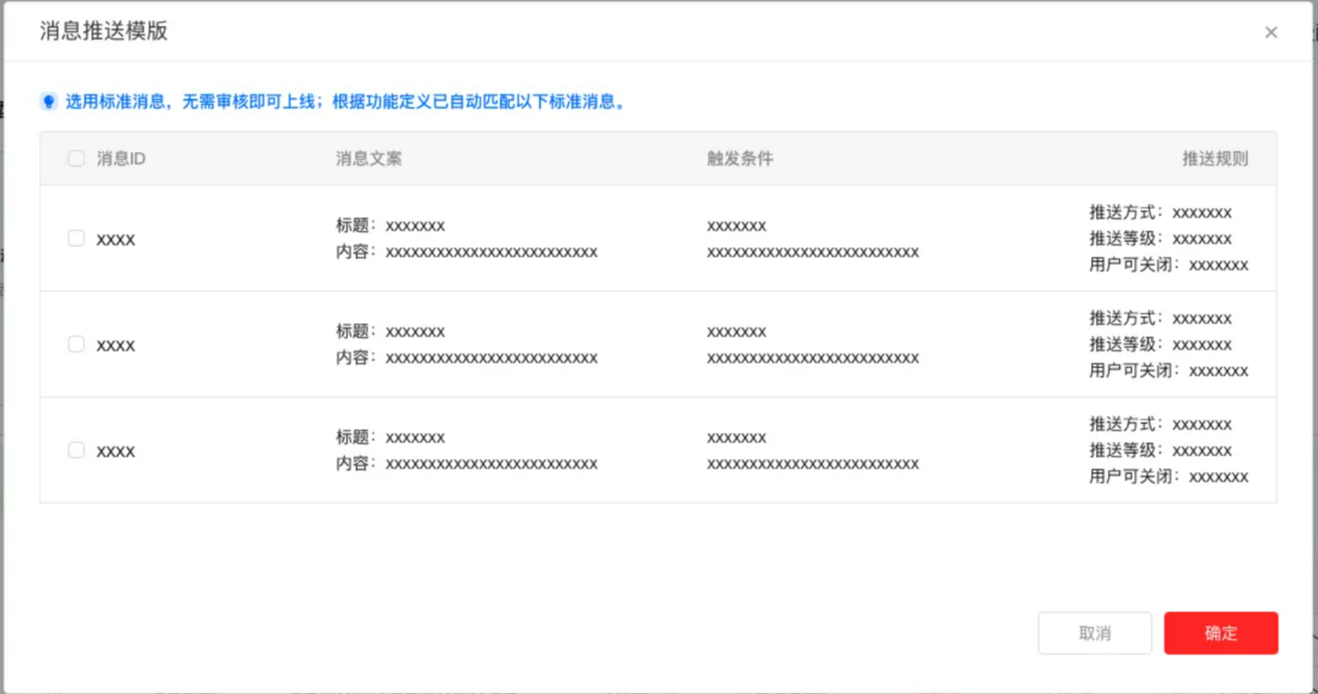
自定义消息推送
- 点击【新建推送】，显示消息推送设置的页面
- 需要设置标题、内容，消息推送规则
- 标题长度：必填，最长20字符
- 内容长度：必填，最长100字符
- 推送方式：必填，单选
- 用户可关闭：必填，单选，选择“是”，用户可以在app端自定义推送的关闭开启，选择“否”，默认开启，用户不可关闭
- 推送间隔：必填，单选，选择“用户自定义”，则用户用户可以在app端自定义推送的间隔时长；选择“默认时间间隔”，则统一设备的推送间隔，用户不可修改
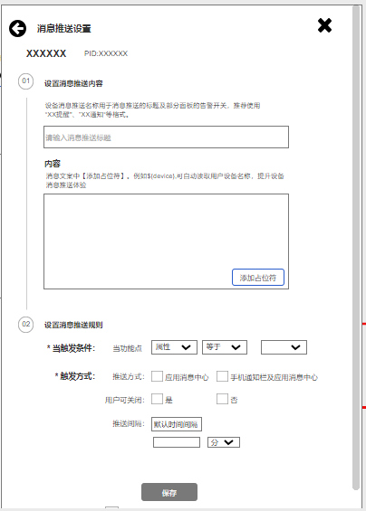

产品测试

实验室测试 P0
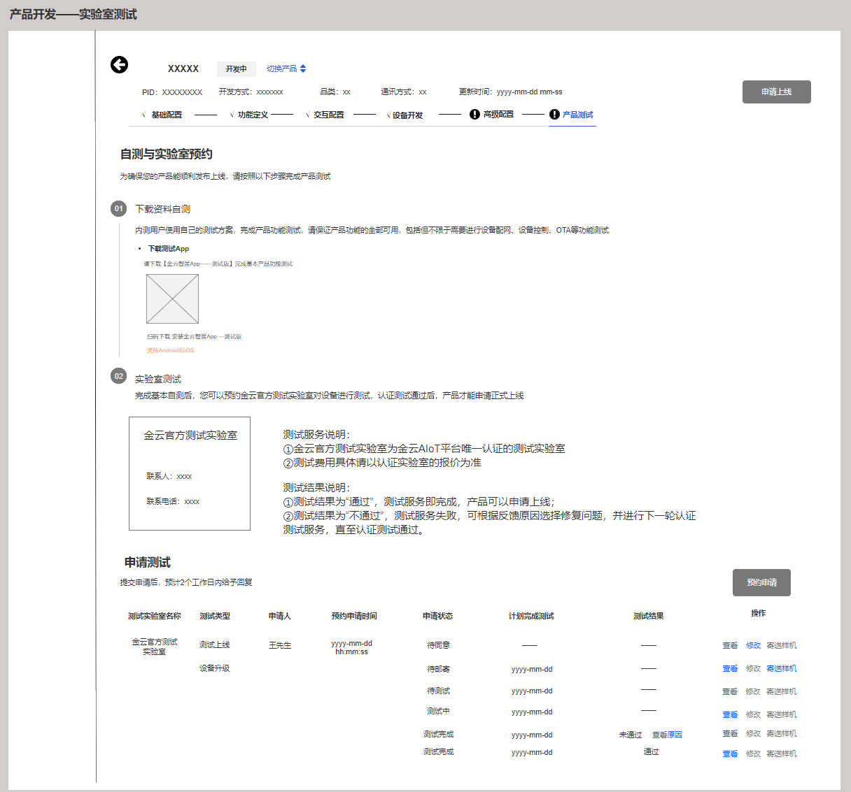
测试上线流程：
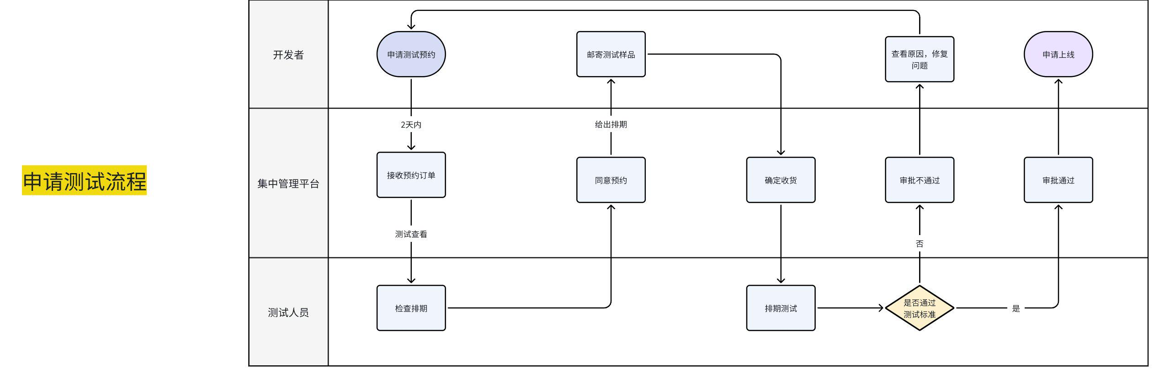
前提条件：成功创建产品、完成基础配置、完成交互配置、完成功能定义、完成设备开发（完成设备注册）
测试的预约申请：只有产品处于【开发中】、【已上线】可以点击预约
已上线可以预约测试，产品状态不改变，维持：已上线
- 完成开发后，开发者可以预约实验室申请测试
- 点击【预约申请】，显示【预约申请】弹窗
- 需补充预约测试类型（测试上线）、预约测试开始时间、计划上线时间、联系人、联系电话、邮箱，点击【确定】，提交申请成功
- 测试上线流程
- 提交预约申请后，需要等待平台审核
- 申请状态：待同意、待邮寄、待测试、测试中、测试完成
申请状态 | 预约信息 | 产品状态
待同意 | 可修改 | 送审中
待邮寄 | 不可修改 | 送审中
待邮寄 | 不可修改 | 送审中
待测试 | 不可修改 | 送审中
测试中 | 不可修改 | 测试中
测试完成 | 不可修改 | 测试未通过/测试通过未上线
- 测试结果类型：通过、未通过（可查看原因）、——
- 操作：查看、修改、寄送样机
- 待邮寄，需要寄送样品，需写快递单号（必填）
- 测试流程：
第一步 | 第二步 | 第三步 | 第四步
已提交预约申请 | 平台审核中 | —— | ——
已提交预约申请 | 平台同意预约 | 等待邮寄 | ——
已提交预约申请 | 平台同意预约 | 样品已邮寄  快递单号 | 平台测试中 | 平台测试通过
 |  |  |  | 平台测试不通过

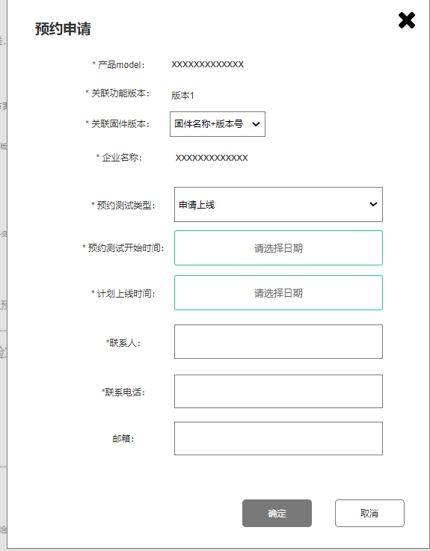 | 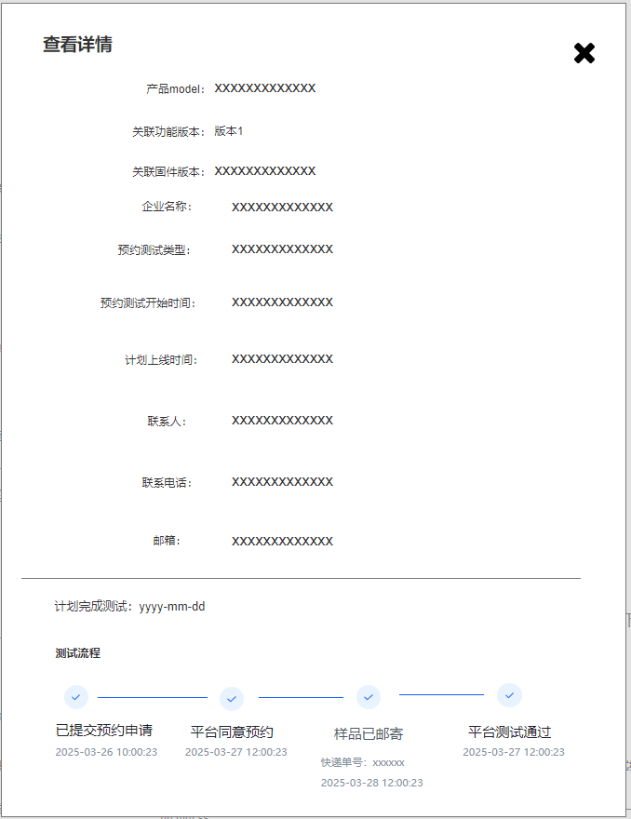 | 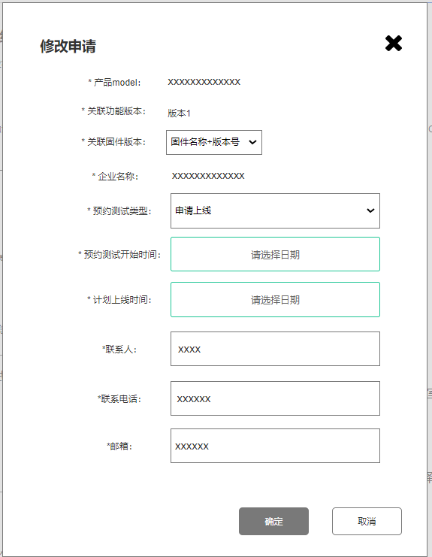

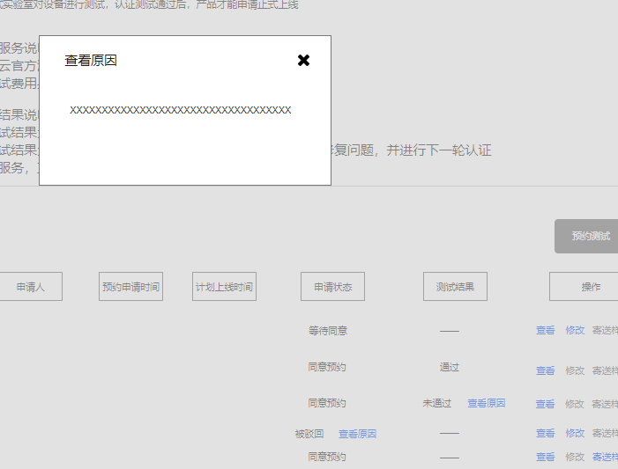 | 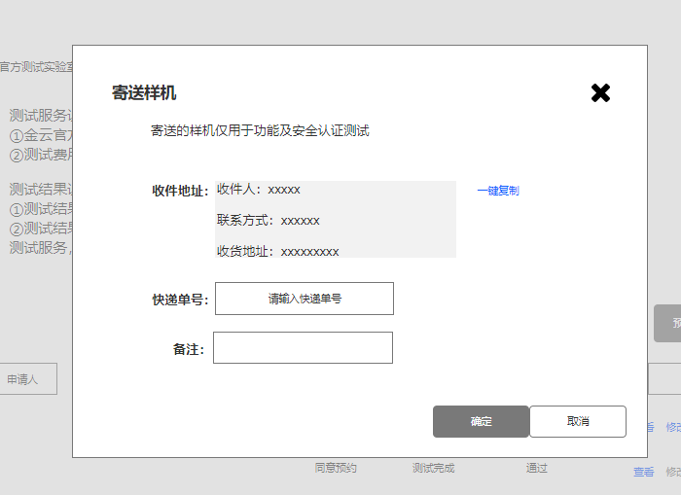
设备升级（固件升级）
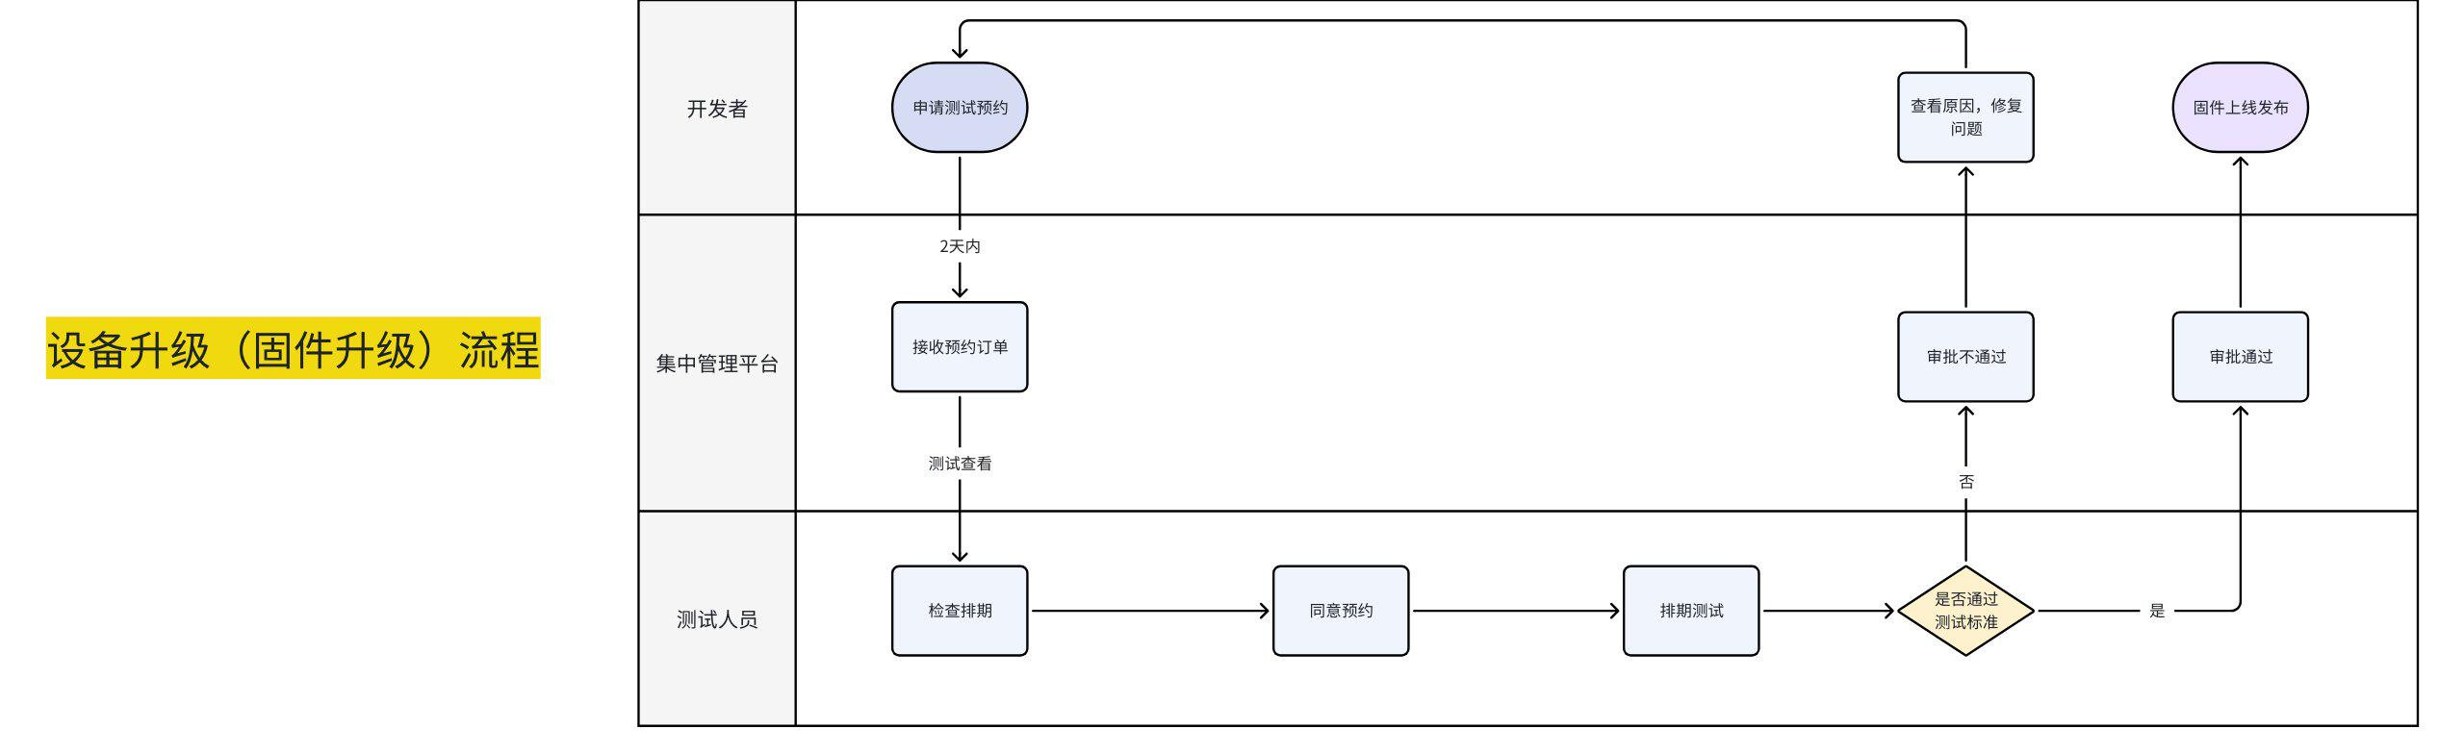
前提条件：仅仅是固件升级
- 点击【预约申请】，显示【预约申请】弹窗
- 需补充预约测试类型-【设备升级】、预约测试开始时间、计划上线时间、联系人、联系电话、邮箱，点击【确定】，提交申请成功
- 设备升级不需要寄送样机
- 设备升级流程
- 提交预约申请后，需要等待平台审核
- 申请状态：待同意、待测试、测试中、测试完成
申请状态 | 预约信息 | 产品/固件状态
待同意 | 可修改 | 送审中
待测试 | 不可修改 | 送审中
测试中 | 不可修改 | 测试中
测试完成 | 不可修改 | 测试未通过/测试通过未上线

在线调试 P2
前提条件：成功创建产品、完成功能定义、完成设备开发、保证设备在线
- 属性调试指功能类型定义为属性的功能点，可以通过从云端设置或获取的方式，实现与真实设备功能点的联动测试。
- 动作调试指功能类型定义为动作的功能点，通过从云端下发指令，来查看真实设备的响应，从而达到功能验证的目的
- 【通过注册ID进行搜索设备】，查询设备状态，需要保证设备在线，才可以在线调试
- 在线调试分为：属性调试、方法调试
- 所有操作（如下发指令、状态更新、数据上报等）都会生成对应的日志
- 所有功能点测试结果通过，在线调试才可验证完成通过
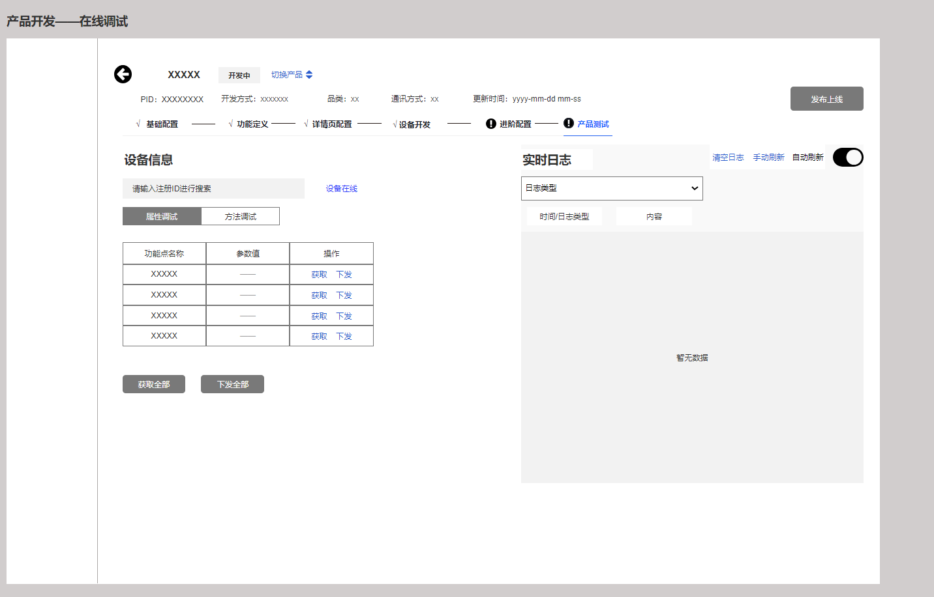

自主测试 P2
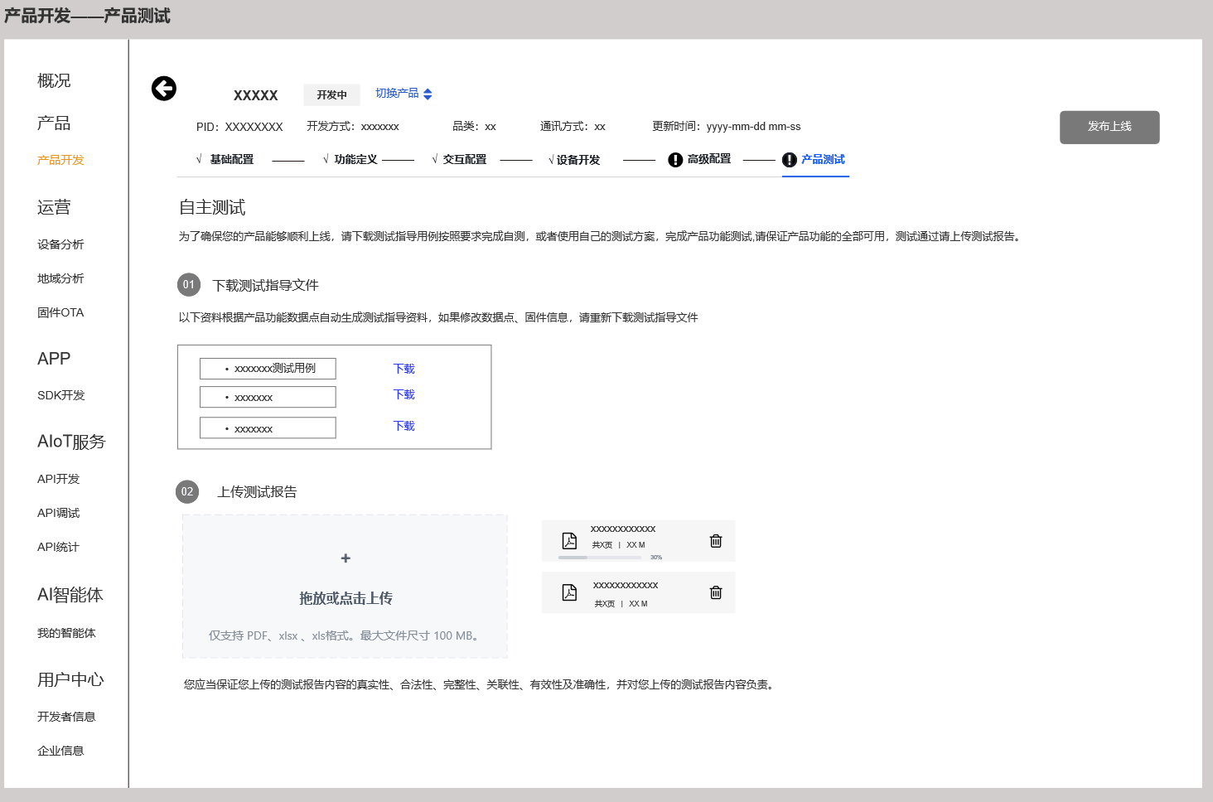

申请上线 P0
开发状态：开发中、送审中、测试中、测试未通过、测试通过未上线、上线审核中、已上线
单纯固件升级不需要申请上线
- 点击【申请上线】，出现发布上线弹窗
- 发布上线分为两步：第一确认提审项，校验是否已达可上线的标准，必选项均完成则可以点击【下一步】，否则【下一步】置灰，不可点击
- 点击【查看】、【去配置】可以跳转到对应模块
- 点击【完成】后，完成发布上线申请流程，页面隐藏
- 发布上线提交申请后，产品开发状态转变为：【上线审核中】，之后根据审核结果更新
提示语
模块 | 已完成 | 未完成 | 未完成提示语 | 点击【去配置】跳转
基础配置 | 已完成、查看 | 必做、去配置 | 未完成 | 基础配置页面
功能定义 | 已完成、查看 | 必做、去配置 | 未完成 | 功能定义页面
交互配置 | 已完成、查看 | 必做、去配置 | 未完成 | 交互配置页面
设备开发 | 已完成、查看 | 必做、去配置 | 未完成 | 硬件开发页面
高级配置 | 已完成、查看 | 选做、去配置 | 未完成/消息推送未完成/场景联动未完成 | 高级配置页面
产品测试 | 已完成、查看 | 必做、未完成 | 未完成 | 产品测试页面

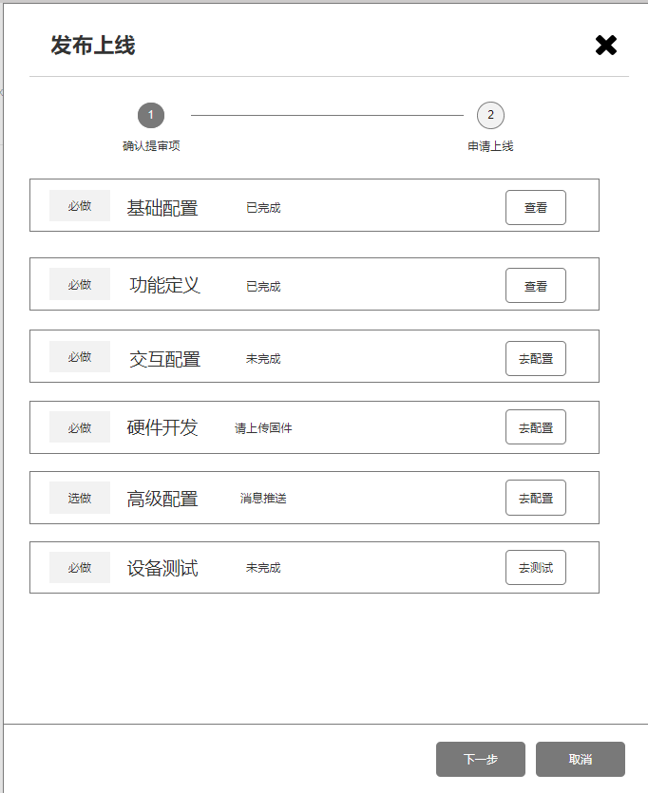 | 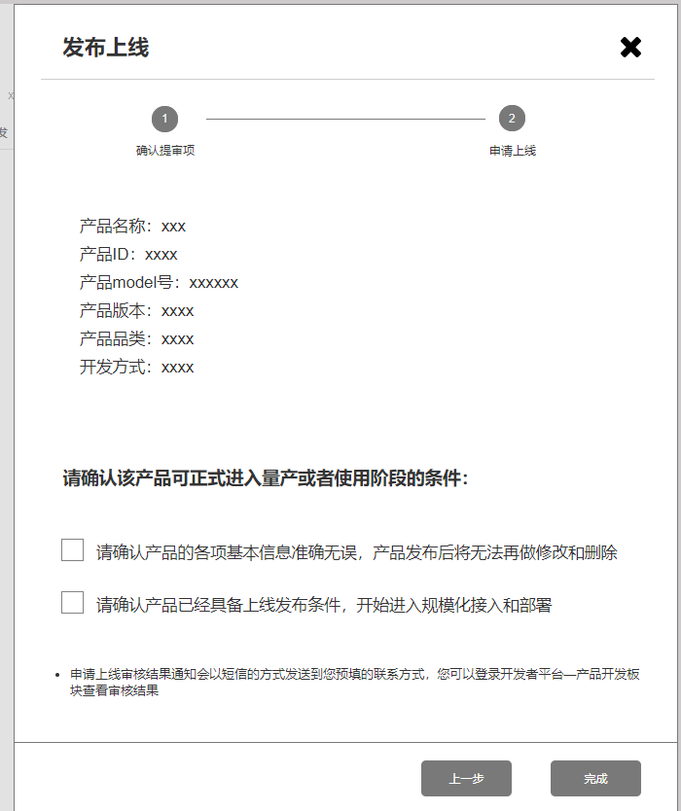
上线短信通知

授权码管理 P0
- 授权码总览：授权码总量、已使用授权码、未分配授权码
- 设备接入授权码
- 产品名称、PID、数据中心、已分配数量、分配时间（yyyy-mm-dd hh-mm-ss）
- 授权码申请进度
- 序号、授权码数量、申请人、联系方式、申请时间（yyyy-mm-dd hh-mm-ss）、发放状态（未发放、已发放）、发放时间（yyyy-mm-dd hh-mm-ss）
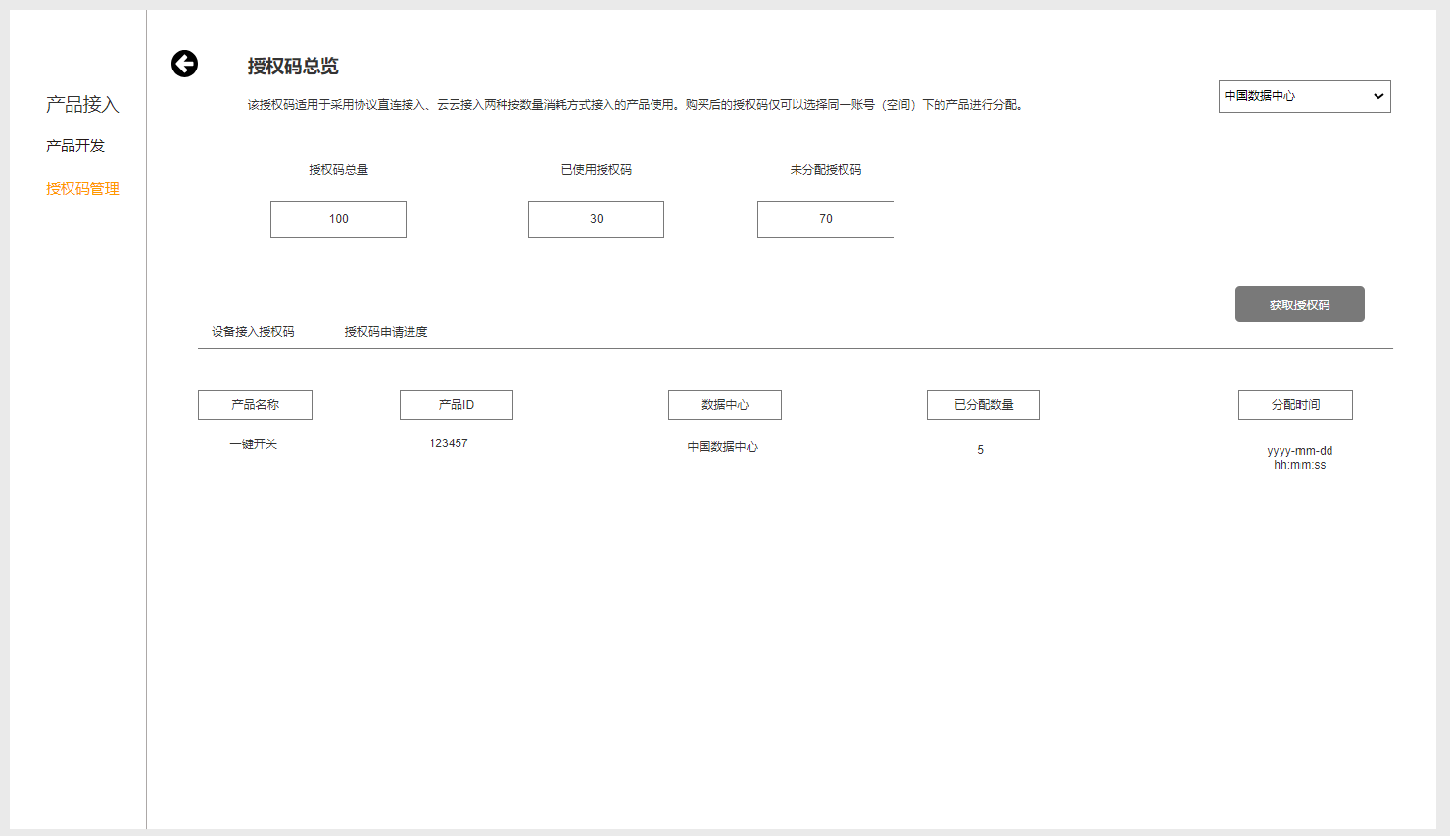
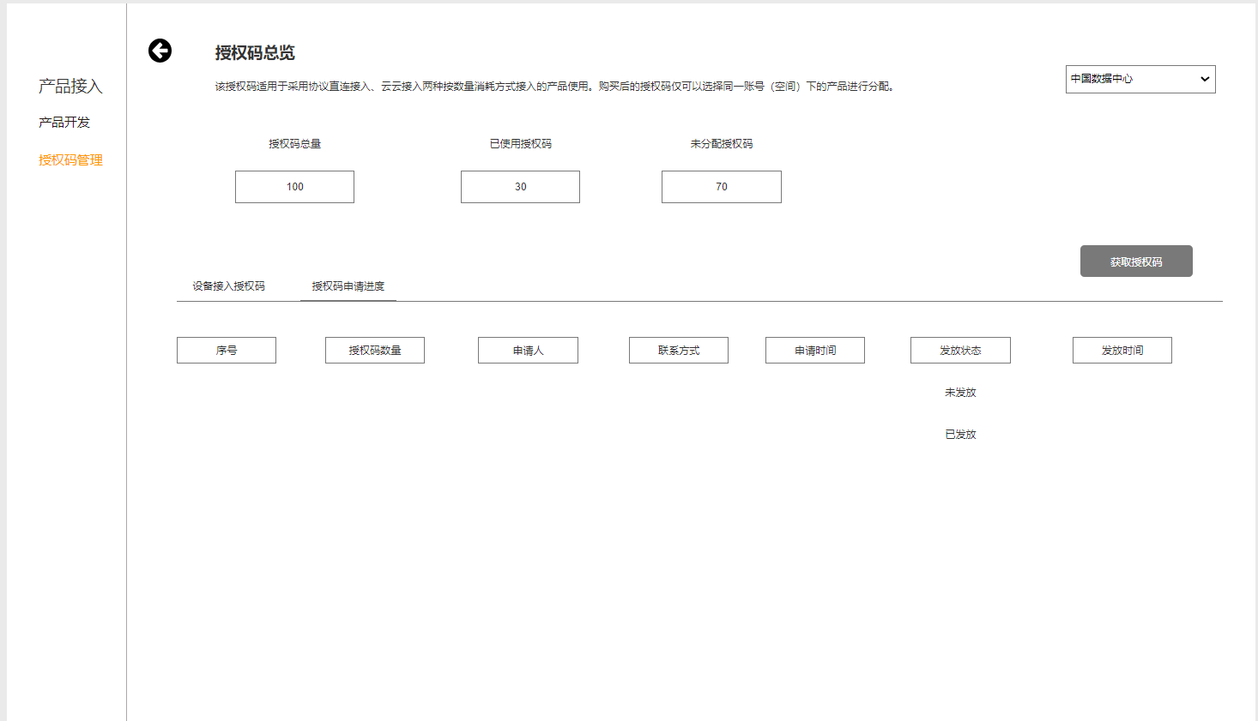
- 获取授权码
- 点击【获取授权码】，显示【申请设备接入授权码】弹窗，补充相关信息后提交，全为必填项
- 企业ID：默认6位以内随机数字，不能重复
- 提交后，发放状态为未发放，等待后台发放更新状态
- 每次申请最多只能100个（待定）
- 授权码余量提醒
- 首次提醒：当剩余授权码 ≤ 100个时，发送第一次短信提醒
- 二次通知：当剩余授权码 ≤ 10个时，发送第二次短信提醒
- 以上通知：每个阈值触发就发一次通知
- 三次通知：当剩余授权码为0时，发送提醒通知
- 授权码为0绑定通知：当设备绑定时，没有授权码通知
- 通知对象：企业管理员
- 短信通知内容
- 首次通知：【金云智联】温馨提示：尊敬的xx用户，您的企业在iKinglink AIoT平台目前只剩余100个设备接入授权码，即将耗尽，如需补充，请尽快登录平台申请设备接入授权码。
- 二次通知：【金云智联】紧急通知：尊敬的xx用户，您的企业在iKinglink AIoT平台目前只剩余10个设备接入授权码，即将耗尽，为了不影响你后续设备的接入使用，如需补充，请尽快登录平台申请设备接入授权码。
- 三次通知和0授权码绑定通知：【金云智联】紧急通知：尊敬的xx用户，您的企业在iKinglink AIoT平台的设备接入授权码已经用完了，为了不影响你后续设备的接入绑定，请尽快登录平台补充设备接入授权码。
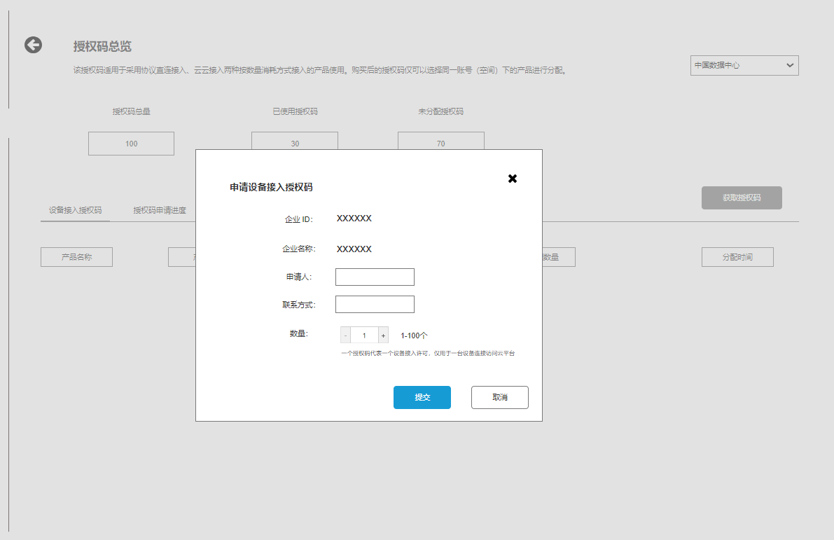

模组采购 P0
模组采购进度查询和新增模组采购可以在这个页面查询和添加
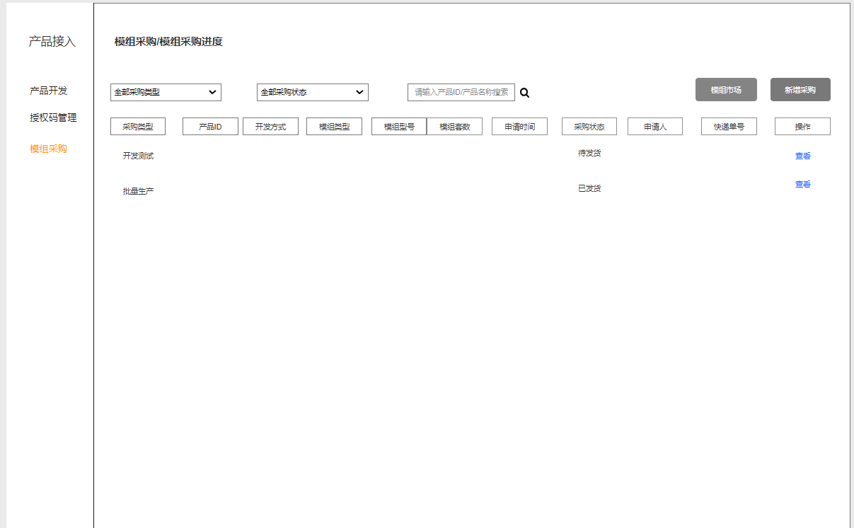
查询模组采购进度
- 列表筛选项
- 采购类型：开发测试、批量生产，默认显示全部采购类型
- 采购状态：待发货、已发货，默认显示全部采购状态
- 产品ID、产品名称搜索筛选
- 采购列表
- 列表字段显示：采购类型、产品ID、产品名称、产品model、开发方式、模组类型、模组型号、模组套数、申请时间、采购状态、申请人、快递单号、操作
- 开发方式根据这个产品名称关联显示
- 快递单号由我方补充
- 操作：查看
- 单击【查看】，可以查看采购详情
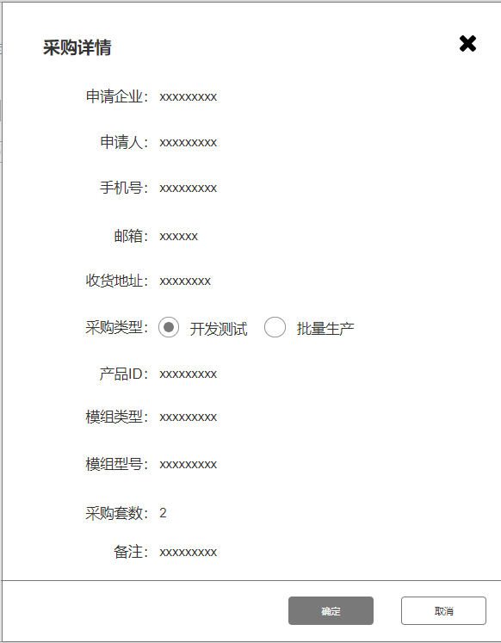
- 新增采购
- 在【模组采购】模块里，点击【新增模块】，显示【模组采购申请】弹窗
- 申请企业：即为当下选择的企业组，不需要手动输入
- 申请人：必填，长度不能超过32字符
- 手机号，必填，手机号格式校验
- 邮箱非必填
- 收货地址，必填，长度不能超过64字符
- 采购类型：开发测试、批量生产
- 优先显示开发测试
- 产品名称：下拉选择，单选，选择范围是该企业目前所有已经创建的产品
- 下拉选择项显示格式【产品名称】
- 模组类型
- 单选
- 该产品下，显示能选择的模组类型范围
- 模组型号
- 下拉单选
- 根据该产品，开发方式下模组范围+模组类型关联显示
- 采购套数
- 默认显示为2，不可填0和非整数
- 当填0时或者不填时，后方提示：“请输入大于0的整数”
- 备注：选填，300字符以内
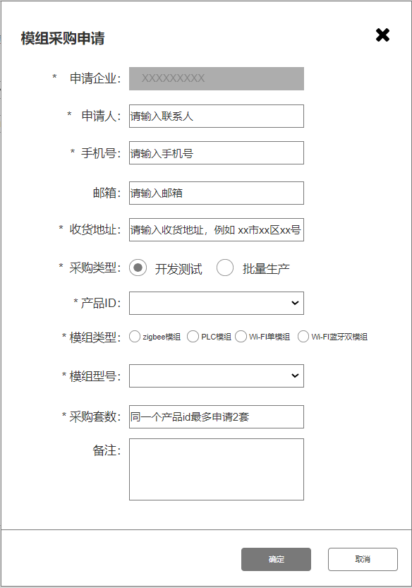

测试进度查询
所有设备的测试进度可以在这个页面直接查询
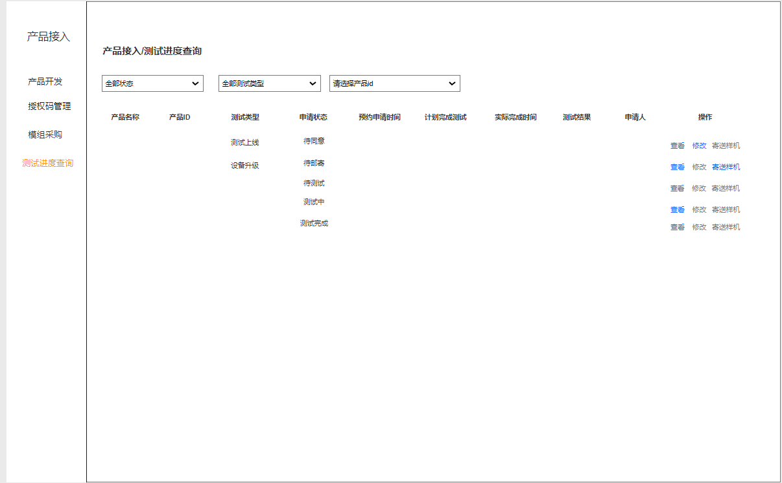
- 筛选项
- 申请状态：待同意、待邮寄、待测试、测试中、测试完成，默认展示全部测试状态
- 全部测试类型：测试上线、设备升级，默认展示全部测试类型
- 产品ID筛选：下拉筛选，下拉选择项显示格式【产品ID+产品名称】
- 列表展示
- 产品名称、产品ID、测试类型、申请状态、预约申请时间、计划完成时间、实际完成时间、测试结果、申请人、操作
- 操作列：查看、修改、寄送样机
同实验室测试流程

